**FAKTOR – FAKTOR YANG MEMPENGARUHI IMPLEMENTASI PERATURAN DAERAH NOMOR 2 TAHUN 2023 TENTANG RENCANA TATA RUANG WILAYAH  
(STUDI ALIH FUNGSI LAHAN PERTANIAN MENJADI NON PERTANIAN DI WILAYAH KABUPATEN TEGAL)**

**SKRIPSI**

Diajukan Sebagai Salah Satu Syarat dalam Rangka Penyelesaian Studi Strata 1 (S1) untuk Memperoleh Gelar Sarjana Ilmu Pemerintahan di Program Studi Ilmu Pemerintahan Fakultas Ilmu Sosial dan Ilmu Politik

**Oleh:**

**SANIYATUN IFAT**

**NIM. 2120600051**

**PROGRAM STUDI ILMU PEMERINTAHAN**

**FAKULTAS ILMU SOSIAL DAN ILMU POLITIK**

**UNIVERSITAS PANCASAKTI TEGAL**

**2024**

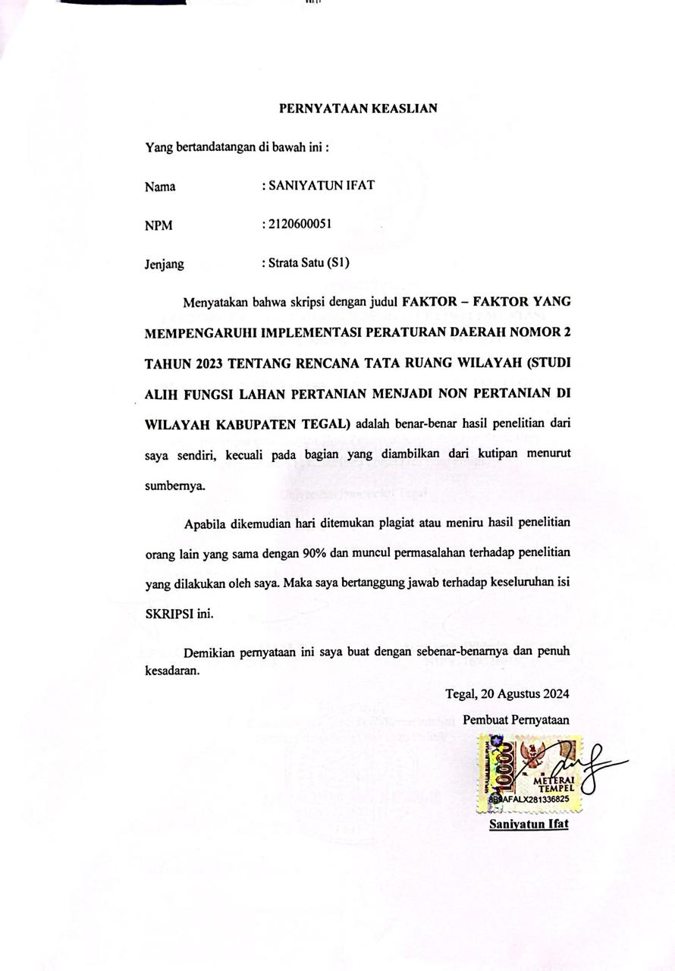

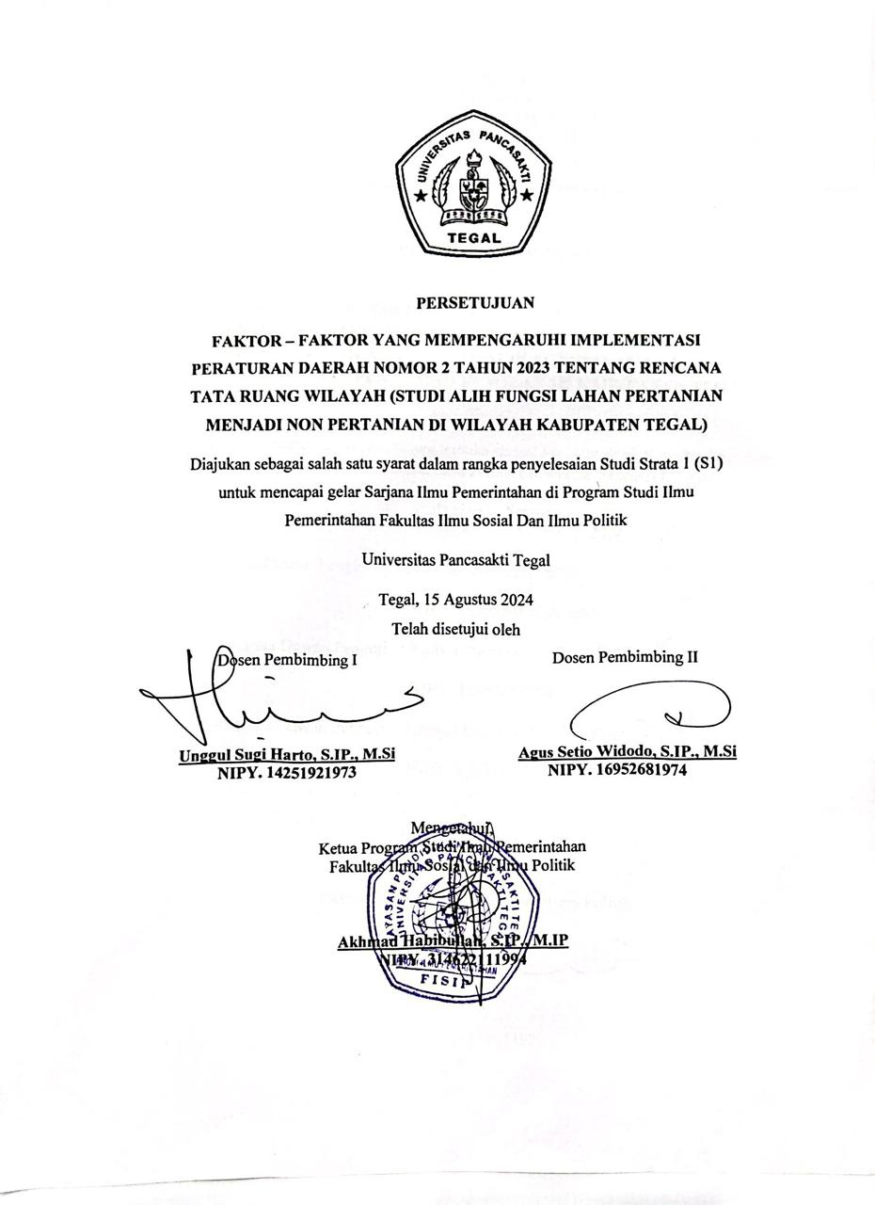

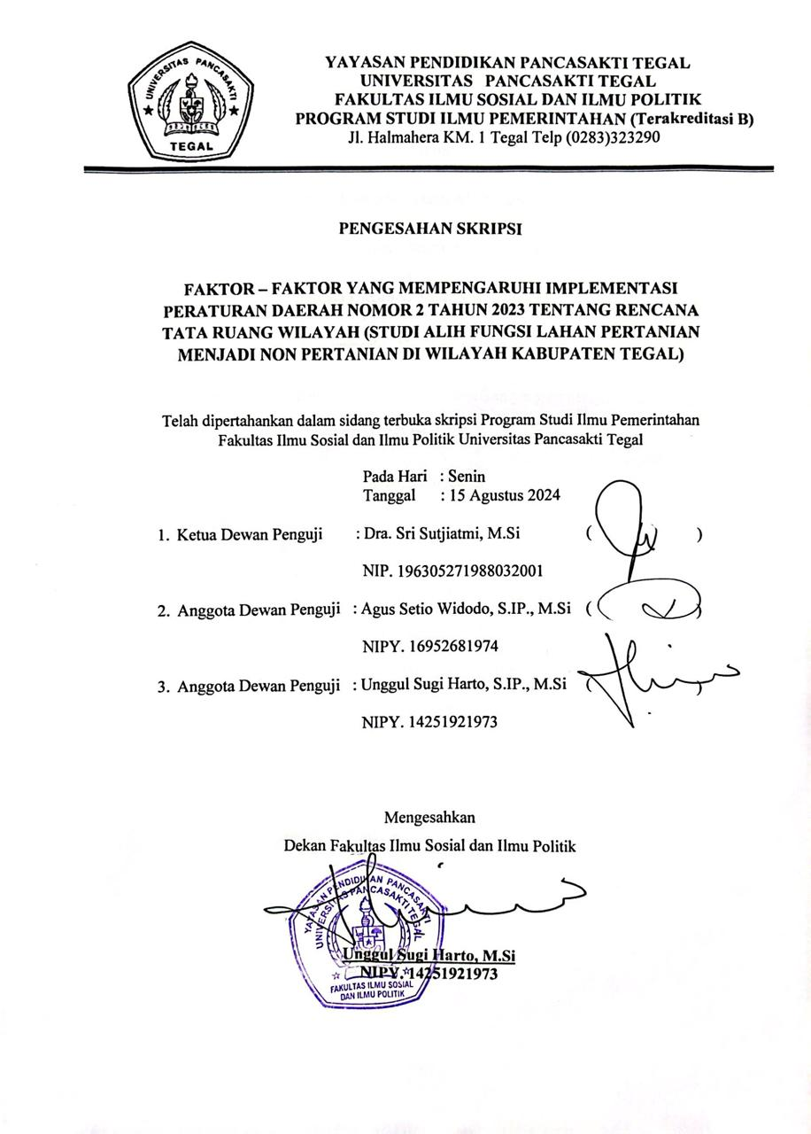

**Motto**

Teruslah berjalan, Nanti Allah selesaikan.

Teruslah berjuang, Nanti Allah beri peluang.

Teruslah berdo’a, Nanti Allah kabulkan.

Teruslah berusaha, Nanti Allah yang mudahkan.

Harus selalu yakin, bahwa Allah selalu memberikan yang terbaik di waktu yang tepat.

-DiariJiwaHamba.

**Abstrak**

Saniyatun Ifat, 2120600051. *FAKTOR – FAKTOR YANG MEMPENGARUHI IMPLEMENTASI PERATURAN DAERAH NOMOR 2 TAHUN 2023 TENTANG RENCANA TATA RUANG WILAYAH (STUDI ALIH FUNGSI LAHAN PERTANIAN MENJADI NON PERTANIAN DI WILAYAH KABUPATEN TEGAL).* Pembimbing I : Unggul Sugiharto, S.IP, M.Si. Pembimbing II : Agus Setio Widodo, S.IP, M.Si. Program Studi Ilmu Pemerintahan, Fakultas Ilmu Sosial dan Ilmu Politik, Universitas Pancasakti Tegal.

Indonesia sebagai negara agraris, menghadapi tantangan alih fungsi lahan pertanian menjadi non-pertanian akibat pertumbuhan penduduk dan kebutuhan ekonomi yang meningkat. Kabupaten Tegal mengatur perubahan fungsi lahan ini melalui Peraturan Daerah Nomor 2 Tahun 2023 untuk mengakomodasi pembangunan sambil menjaga ketahanan pangan dan keberlanjutan lingkungan. Namun, implementasi kebijakan ini menghadapi berbagai tantangan yang memerlukan perhatian khusus. Oleh karena itu, penelitian ini bertujuan untuk mengkaji bagaimana peraturan tersebut diimplementasikan dan faktor-faktor yang mempengaruhi keberhasilannya.

Metode penelitian yang digunakan adalah pendekatan yuridis empiris dan deskriptif analitis. Pengumpulan data dilakukan melalui studi pustaka, wawancara dengan informan kunci, serta observasi langsung di lapangan. Penelitian ini mengkaji implementasi kebijakan dengan memperhatikan aspek komunikasi, sosialisasi, sumber daya, disposisi pelaksana kebijakan, dan struktur birokrasi.

Implementasi Peraturan Daerah Nomor 2 Tahun 2023 di Kabupaten Tegal telah berjalan cukup efektif, namun masih menghadapi beberapa tantangan. Tantangan tersebut meliputi kurangnya sosialisasi kepada masyarakat, keterbatasan sumber daya, serta perluasan kapasitas dan koordinasi antarinstansi terkait. Disposisi pelaksana kebijakan dan struktur birokrasi juga mempengaruhi efektivitas implementasi.

Kata kunci : Alih fungsi lahan, Pertanian, Peraturan Daerah, Kebijakan, Implementasi.

***Abstract***

*Saniyatun Ifat, 2120600051. FACTORS INFLUENCING THE IMPLEMENTATION OF REGIONAL REGULATION NUMBER 2 OF 2023 CONCERNING REGIONAL SPATIAL PLANNING (STUDY OF AGRICULTURAL LAND CONVERSION TO NON-AGRICULTURAL LAND IN TEGAL REGENCY). Supervisor I: Unggul Sugiharto, S.IP, M.Si. Supervisor II: Agus Setio Widodo, S.IP, M.Si. Government Science Study Program, Faculty of Social and Political Sciences, Pancasakti University Tegal.*

*Indonesia, as an agricultural country, faces the challenge of converting agricultural land to non-agricultural land due to population growth and increasing economic needs. Tegal Regency regulates this land use change through Regional Regulation Number 2 of 2023 to accommodate development while maintaining food security and environmental sustainability. However, the implementation of this policy faces various challenges that require special attention. Therefore, this study aims to examine how the regulation is implemented and the factors that influence its success.*

*The research method used is an empirical legal approach and analytical descriptive. Data collection was carried out through literature studies, interviews with key informants, and direct observation in the field. This study examines the implementation of the policy by considering aspects of communication, socialization, resources, disposition of policy implementers, and bureaucratic structure.*

*The implementation of Regional Regulation Number 2 of 2023 in Tegal Regency has been quite effective, but still faces several challenges. These challenges include lack of socialization to the community, limited resources, and expansion of capacity and coordination between related agencies. The disposition of policy implementers and bureaucratic structure also affect the effectiveness of implementation.*

*Keywords: Land conversion, Agriculture, Regional Regulations, Policy, Implementation.*

# PERSEMBAHAN

Puji syukur sebesar-besarnya kepada Allah SWT, serta berkat doa dan dukungan dari orang tercinta, *Alhamdulillahirobil’alamin* skripsi ini akhirnya selesai dengan baik dan tepat waktu. Maka dari itu, dengan rasa bangga dan kegembiraan, penulis mengucapkan rasa syukur dan terima kasih kepada:

1. Kedua orang tua tercinta, Ibu dan Bapak yang sudah senantiasa memberi dukungan, mendoakan, serta memfasilitasi penuh selama proses skripsi ini dengan tulus dan penuh kasih sayang. Semoga melalui karya kecil ini dapat membuat Ibu dan Bapak bangga.

2. Berterima kasih kepada diri saya sendiri karena sudah berusaha dan tidak menyerah selama proses pembuatan skripsi ini.

3. Kepada para Dosen pembimbing yang telah dengan sabar memberikan bimbingan, pengetahuan dan waktunya untuk menyelesaikan skripsi ini.

4. Fathur Rafli Fauzi dan Sabrina Aisyah Putri yang telah mendorong semangat dan menemani penulis selama proses pembuatan skripsi.

5. Teman – teman masa SMA penulis yaitu, Nadia, Putri Yuli, Iin, Allia dan Widiya yang senantiasa mendukung dan meyakinkan penulis dalam menyelesaikan skripsi ini.

6. Serta semua teman penulis yang tidak dapat penulis sebutkan satu persatu.

# KATA PENGANTAR

Puji syukur dipanjatkan kepada Allah SWT yang telah memberikan Rahmat karunia-Nya sehingga penulis dapat menyelesaikan Tugas Akhir yang berjudul “FAKTOR – FAKTOR YANG MEMPENGARUHI IMPLEMENTASI PERATURAN DAERAH NOMOR 2 TAHUN 2023 TENTANG RENCANA TATA RUANG WILAYAH (STUDI ALIH FUNGSI LAHAN PERTANIAN MENJADI NON PERTANIAN DI WILAYAH KABUPATEN TEGAL)” yang merupakan syarat untuk menyelesaikan studi di Program Studi Strata 1 Ilmu Pemerintahan, Fakultas Ilmu Sosial dan Ilmu Politik, Universitas Pancasakti Tegal.

Penulis mendapatkan motivasi dan dorongan semangat dari beberapa pihak untuk menyelesaikan skripsi ini. Maka dari itu, penulis ingin mengucapkan terima kasih untuk pihak – pihak yang telah berperan dalam penulisan skripsi ini yaitu kepada:

1. Dr. Taufiqulloh, M.Hum. sebagai Rektor Universitas Pancasakti Tegal.

2. Unggul Sugiharto, S.IP, M.Si. sebagai Dekan Fakultas Ilmu Sosial dan Ilmu Politik Universitas Pancasakti Tegal.

3. Akhmad Habibullah, S.IP, M.IP. sebagai Kepala Program Studi Ilmu Pemerintahan Universitas Pancasakti Tegal.

4. Unggul Sugiharto, S.IP, M.Si. sebagai dosen pembimbing I skripsi yang telah membimbing, memberikan saran yang membangun dan membantu penulis dalam menyelesaikan Tugas Akhir ini.

5. Agus Setio Widodo, S.IP, M.Si. sebagai dosen pembimbing II skripsi yang telah membimbing, memberikan masukan serta saran yang membangun dan membantu penulis dalam menyelesaikan Tugas Akhir ini.

6. Segenap Dosen Ilmu Pemerintahan yang telah berjasa dalam memberikan ilmunya kepada penulis selama menempuh Pendidikan Strata 1 di FISIP Universitas Pancasakti Tegal.

7. Bapak dan Ibu beserta keluarga penulis yang selalu mendoakan dan memberikan semangat serta motivasi untuk menyelesaikan studi.

8. Fathur Rafli Fauzi, Sabrina Aisyah Putri, Nadia Rahmatika, Dimas Rizky Al-faizi, Asila Sania, Fella Ferial, Afaith Yumna, Allia Nur Azizah, Putri Yuli Permata Sari, Iin Kusmiati dan Widiya Nur Hayati selaku teman – teman yang telah menemani dan memberikan motivasi untuk penulis dalam menyelesaikan Tugas Akhir ini.

9. Teman – teman satu Angkatan yang telah bersama-sama berjuang serta memberikan semangat selama menjalani Pendidikan Strata 1 di Program Studi Ilmu Pemerintahan.

10. Almamater-ku serta segenap keluarga besar Fakultas Ilmu Sosial dan Ilmu Politik Universitas Pancasakti Tegal.

11. Semua pihak yang tidak dapat penulis sebutkan satu persatu yang telah begitu banyak memberikan bantuan dan dukungan dalam menyelesaikan Tugas Akhir ini.

Semoga Allah SWT, yang maha pengasih lagi maha penyayang melimpahkan Rahmat-Nya kepada kalian semua atas semua kebaikan serta dukungan yang telah diberikan dengan tulus kepada penulis.

Penulis menyadari jika Tugas Akhir ini masih terdapat kekurangan, maka dari itu penulis mengucapkan mohon maaf apabila terdapat kesalahan kata maupun kekurangan lainnya. Penulis berharap semoga Tugas Akhir ini dapat memberikan manfaat bagi para pembaca.

Tegal, 29 Juli 2024

Saniyatun Ifat

# DAFTAR ISI

PERSEMBAHAN 5

KATA PENGANTAR 6

DAFTAR ISI ix

DAFTAR TABEL xii

DAFTAR GAMBAR xiii

BAB I PENDAHULUAN 1

1.1 Latar Belakang 1

1.2 Rumusan Masalah 12

1.3 Tujuan Penelitian 13

1.4 Manfaat Penelitian 13

BAB II TINJAUAN PUSTAKA 15

2.1 Kerangka Teori 15

2.1.1 Penelitian Terdahulu 16

2.1.2 Peraturan Daerah 27

2.1.3 Alih Fungsi Lahan 29

2.1.4 Alih Fungsi Lahan Pertanian 33

2.1.5 Lahan Non Pertanian 34

2.1.6 Pengertian Reformasi Agraria 35

2.1.7 Implementasi 36

2.1.8 Rencana Tata Ruang Wilayah 39

2.2 Definisi Konsep 42

2.3 Pokok Penelitian 43

2.4 Alur Pikir 44

BAB III METODE PENELITIAN 46

3.1 Jenis dan Tipe Penelitian 46

3.2 Jenis dan Sumber Data 47

3.3 Informan Penelitian 48

3.4 Teknik Pengumpulan Data 49

3.5 Teknik Analisis Data 49

BAB IV DESKRIPSI WILAYAH PENELITIAN 52

4.1 Gambaran Umum 52

4.2 Wilayah Administratif 53

4.3 Kondisi Demografis Kabupaten Tegal 54

4.4 Visi – Misi Kabupaten Tegal 56

4.5 Dinas Pekerjaan Umum dan Penataan Ruang 57

4.6 Dinas Ketahanan Pangan dan Pertanian 63

4.7 Badan Perencanaan Pembangunan Daerah dan Penelitian Pengembangan (Bappeda Litbang) 67

4.8 Badan Pertanahan (ATR / BPN) Kabupaten Tegal 74

BAB V HASIL PENELITIAN DAN PEMBAHASAN 78

5.1 Hasil Penelitian 79

5.1.1 Implementasi Peraturan Daerah Nomor 2 Tahun 2023 94

5.1.2 Faktor – Faktor Yang Mempengaruhi Implementasi Peraturan Daerah Nomor 2 Tahun 2023 99

5.2 Pembahasan 107

BAB VI PENUTUP 117

6.1 Kesimpulan 117

6.2 Saran 119

DAFTAR PUSTAKA 121

# DAFTAR TABEL

Tabel 2.1 Penelitian Terdahulu 16

Tabel 4.1 Jumlah Penduduk Kabupaten Tegal Menurut Kelompok Umur 55

Tabel 4.2 Jumlah Penduduk per Kecamatan di Kabupaten Tegal 56

Tabel 5.1 Daftar Informan 79

Tabel 5.2 Pasal – Pasal Yang Berhubungan Dengan Kawasan Pertanian pada Perda Kabupaten Tegal Nomor 2 tahun 2023 81

Tabel 5.3 Pasal – Pasal Kawasan Pertanian dan Kawasan Industri 93

# DAFTAR GAMBAR

Gambar 2.1 Alur Pikir Penelitian 45

Gambar 4.1 Peta Administrasi Kabupaten Tegal 54

Gambar 4.2 Bagan Struktur DPUPR Kabupaten Tegal 58

Gambar 4.3 Bagan Struktur Dinas Ketahanan Pangan dan Pertanian 64

Gambar 4.4 Bagan Struktur Bappeda Litbang 67

Gambar 4.5 Bagan Struktur BPN Kabupaten Tegal 77

# BAB I PENDAHULUAN

## 1.1 Latar Belakang

Indonesia dikenal sebagai negara agraris karena sebagian besar wilayahnya mendukung untuk kegiatan pertanian. Hal tersebut dikarenakan kondisi geografis dan iklim tropis yang dimiliki. Dengan kondisi alam yang subur dan iklim yang mendukung untuk pertumbuhan berbagai jenis tanaman maka sektor pertanian di Indonesia menjadi salah satu sektor utama dalam perekonomian dan kehidupan masyarakat. Selain berperan sebagai penyedia kebutuhan pangan utama untuk kehidupan masyarakat, pertanian di Indonesia juga berperan sebagai penyedia lapangan pekerjaan untuk sebagian besar penduduknya khususnya di daerah pedesaan.

Dalam perkembangannya pertanian di Indonesia dipengaruhi oleh berbagai era pemerintahan dan kebijakan yang diterapkan. Pertanian pada masa Hindu-Budha berkembang dan berpusat di Jawa. Jawa dikenal akan tanahnya yang subur dan melimpah ruah dan Jawa juga disebut sebagai lumbung padi (Jawa Dwipa, Pulau Jawa) hal tersebut ditemukan dalam linggoprasasti. Pada masa tersebut pertanian dijadikan sebagai pilar utama ekonomi pedesaan, hal tersebut diungkapkan dalam *relief-relief* candi yang banyak menggambarkan area pesawahan. Pada masa itu pula terdapat pemujaan sebagai bentuk rasa syukur terhadap Dewi Sri atau yang dikenal sebagai Dewi Padi. Lahan pertanian yang digunakan pada masa Hindu-Budha terdapat tiga macam yaitu area pesawahan, ladang dan Perkebunan. Pengolahan lahan melalui dua cara yaitu dengan pengelolaan lahan pertanian basah *(wet field)* berupa sawah yang memiliki irigasi dan yang kedua adalah pengelolaan lahan pertanian kering *(dry field)* berupa ladang dan perkebunan. Pada masa lampau pula desa pertanian wilayahnya dikelilingi oleh area pesawahan maka sebab itu pemukiman di wilayah tersebut tidak terdapat di tepi jalan utama melainkan masuk ke dalam melintasi atau mengitari area pesawahan. Pada masa Hindu-Budha ladang atau kebun seringkali ditanami dengan tanaman musiman atau palajiwa sedangkan sawah ditanami padi. Pembukaan ladang baru seringkali dilakukan dengan menggunakan perluasan lahan pertanian baru atau disebut ekstensifikasi pertanian. Pada masa itu, area pesawahan tidak hanya dijadikan sebagai lahan menanam padi tetapi dapat dijadikan sebagai lahan untuk pembangunan tempat suci. Proses bertani pada umumnya diawali dengan menanam kemudian menumpas hama dan yang terakhir adalah panen hasil. Namun pada masa Hindu-Budha, kegiatan bertani diawali dengan berdoa dan memberi persembahan kepada Dewi Sri menggunakan media arca yang berwujud Dewi Sri atau melakukan doa di pura guna untuk meminta proses kelancaran dalam bertani dan panen yang melimpah ruah. Setelah berdoa kemudian para tani mengolah tanah dengan mencangkul atau membajak sawah, ladang dan kebun. (M Dwi Cahyono, 2020).

Pada masa penjajahan Belanda sistem tanam paksa berdampak pada struktur pertanian di Indonesia. Sistem tanam paksa diterapkan pada tahun 1847 dimana sistem tersebut mewajibkan pemilik tanah untuk menanam tanaman ekspor yang laku dipasaran dan hanya diserahkan pada pemerintah kolonial Belanda. Latar belakang diterapkannya sistem tanam paksa adalah dikarenakan utang Belanda yang menumpuk akibat perang Belgia sehingga terjadi kekosongan kas pada pemerintah kolonial. Peraturan yang dibuat pemerintah Belanda awalnya tidak anggap membebani pemilik tanah dikarenakan ketika terdapat gagal panen akan ditanggung oleh pemerintah dan lama penanaman tidak melebihi waktu penanaman padi serta rakyat yang tidak memiliki tanah diperbolehkan bekerja di ladang tidak melebihi 65 hari dalam setahun dan pemimpin tani adalah pribumi. Akan tetapi kejadian yang berlangsung dilapangan sangat berbeda dengan peraturan yang diberikan Belanda, seiring berjalannya waktu banyak petani dan pemilik tanah yang dirugikan karena hasil sisa panen yang disebut akan dikembalikan tetapi tidak dikembalikan ke pemiliknya, kegagalan panen yang disebut akan ditanggung pemerintah namun nyatanya ditanggung oleh pemilik tanah, upah tani tidak dibayarkan sedangkan bekerja seringkali melebihi waktu yang ditentukan dan bonus besar yang berlebihan hanya diberikan kepada pemimpin tani pribumi. Tentu saja hal tersebut mempengaruhi kehidupan rakyat pada masa itu, kelaparan merajalela dan penyakit dimana-mana sehingga angka kematian rakyat meningkat drastis.

Kemudian sistem tanam paksa mendapat kecaman oleh banyak pihak salah satunya dating dari tokoh bernama Douwes Dekker, Douwes dekker menulis buku yang isinya tentang tuntutan kepada pemerintah kolonial Belanda untuk lebih memperhatikan rakyat Hindia-Belanda karena Hindia-Belanda berdiri berasal dari keringat pribumi. Setelah mendapat banyak kecaman, sistem tanam paksa dihapuskan.

Adapun setelah kemerdekaan berbagai upaya reformasi agraria dilakukan untuk memperbaiki ketimpangan kepemilikan tanah dan meningkatkan kesejahteraan para petani. Reformasi agraria menekankan fokus penting dalam pengadaan sistem pertanian berkelanjutan, Pertanian berkelanjutan adalah pemanfaatan sumber daya yang dapat diperbaharui *(renewable resources)* dan sumberdaya tidak dapat diperbaharui *(unrenewable resources)* untuk proses produksi pertanian dengan menekan dampak negatif terhadap lingkungan seminimal mungkin.

Pertanian berkelanjutan, bertumpu pada tiga pilar: ekonomi, sosial, dan ekologi yang bertujuan untuk mengurangi kerusakan lingkungan, mempertahankan produktivitas pertanian, meningkatkan pendapatan petani dan meningkatkan stabilitas dan kualitas kehidupan masyarakat di pedesaan. Pertanian berkelanjutan dianggap penting karena untuk memenuhi kebutuhan makanan yang terus meningkat di tengah pertumbuhan penduduk yang cepat, serta untuk mengurangi dampak lingkungan yang negatif dari pertanian. Dengan demikian, pertanian berkelanjutan dapat membantu menjamin stabilitas pangan masa depan. Reforma agraria menjadi salah satu kebijakan penting dalam upaya pemerataan kepemilikan tanah dan peningkatan produktivitas pertanian. Kebijakan tersebut bertujuan untuk menata ulang struktur agraria agar menjadi lebih berkeadilan, menyelesaikan konflik agrarian dan meningkatkan kesejahteraan rakyat. Indonesia sebagai negara hukum sesuai dengan pasal 1 ayat 3 Undang-Undang Dasar Negara Republik Indonesia, negara menjamin kepastian, kebeneran dan keadilan yang berarti bahwa negara termasuk didalamnya individu, masyarakat, pemerintah dan lembaga negara yang lain dalam melaksanakan hak dan kewajibannya harus dilandasi oleh hukum.

Alih fungsi lahan atau disebut juga konversi lahan merupakan suatu proses perubahan sebagian atau seluruh fungsi lahan dari fungsi semula menjadi fungsi yang lain. Proses alih fungsi lahan dapat terjadi karena berbagai macam faktor diantaranya adalah tuntutan untuk memenuhi kepadatan penduduk yang meningkat dan untuk mencapai mutu kehidupan yang lebih baik. Fenomena alih fungsi lahan terjadi tidak hanya di Indonesia tetapi di berbagai belahan dunia dan mencakup berbagai jenis perubahan penggunaan lahan seperti dari lahan pertanian menjadi lahan industri, perumahan atau infrastruktur lainnya. Perkembangan alih fungsi lahan mengacu pada proses perubahan penggunaan lahan dari satu fungsi ke fungsi lainnya. Seringkali alih fungsi lahan terjadi karena dinamika pertumbuhan penduduk, kebutuhan ekonomi dan perkembangan suatu wilayah.

Di Indonesia sendiri alih fungsi lahan sering terjadi dari lahan pertanian dialihkan menjadi lahan non pertanian. Faktor internal yang mempengaruhi pengalihfungsian lahan meliputi kondisi teknis, ekonomis dan sosial lahan. Kemudian dari faktor eksternal sendiri meliputi laju pertumbuhan penduduk, kebijakan pembangunan pemerintah dan rencana tata ruang wilayah. Selain dua faktor yang sudah dijelaskan, pengalihfungsian lahan dapat terjadi dikarenakan harga jual lahan yang tinggi, kepadatan penduduk dan produktivitas padi. Meningkatnya jumlah penduduk dari tahun ke tahun menyebabkan bertambahnya kebutuhan lahan terutama untuk membangun perumahan, perkantoran, jalan, dan infrastruktur lainnya. Faktor yang mempengaruhi pertumbuhan penduduk diantaranya adalah :

1. Kelahiran

Angka kelahiran biasanya dipengaruhi oleh faktor pernikahan, angka kelahiran yang cenderung meningkat dikarenakan ketidakberhasilan program Keluarga Berencana (KB) dari pemerintah dan mindset lama masyarakat yang cenderung menganggap banyak anak banyak rezeki. Untuk mencegah angka kelahiran melonjak drastis maka diperlukan kebijakan batasan usia menikah serta usaha lebih dari pemerintah untuk mengajak masyarakat percaya dan menggunakan program Keluarga Berencana (KB) serta membenahi sumber daya manusia masyarakat tentang pernikahan usia dini.

1. Kematian

Angka pertumbuhan penduduk juga dipengaruhi oleh angka kematian. Kematian berhubungan dengan kesehatan dimana jika kesehatan suatu wilayah tergolong rendah maka tingkat kematian cenderung tinggi.

1. Migrasi Penduduk

Migrasi merupakan perpindahan penduduk dari satu wilayah ke wilayah lainnya. Migrasi seringkali dari desa ke kota atau kabupaten dengan potensi ekonomi yang lebih baik. Hal tersebut yang mempengaruhi angka pertumbuhan penduduk di suatu tempat mengalami penurunan atau peningkatan.

Maka dari itu alih fungsi lahan pertanian khususnya dari lahan sawah ke non pertanian menjadi persoalan yang serius yang harus dihadapi pemerintah. Untuk mencegah pembengkakan angka alih fungsi lahan maka diperlukan upaya pengendalian alih fungsi lahan yang dilakukan melalui perlindungan lahan pertanian dan menetapkan lahan sawah sebagai lahan pertanian pangan berkelanjutan (LP2B) dan memperkuat regulasi terkait dengan perubahan fungsi lahan pertanian.

Kondisi pertanian di kota Batu tahun 2020 terancam punah dikarenakan pengembangan kawasan pariwisata dengan menggunakan alih fungsi lahan pertanian menjadi lahan terbangun untuk mendukung sektor pariwisata. Selain menjadi kawasan pertanian kota Batu juga terkenal dengan kawasan pariwisata. Penggunaan lahan sawah dikawasan tersebut menyusut sekitar 6,19% dan penggunaan lahan pemukiman meningkat sekitar 5,46%, hal itu diketahui melalui metode analisis pemetaan citra satelit. Yang melatarbelakangi pengalihfungsian lahan tersebut diketahui karena desakan faktor ekonomi dan pertanian dianggap sebagai pekerjaan yang tidak perlu dipertahankan. Kemudian kasus kedua terdapat di Kabupaten Brebes tahun 2018, ditemukan faktor yang sama dari sebab pengalihfungsian lahan yaitu karena faktor sosial ekonomi masyarakat, pertumbuhan penduduk dan perubahan luas lahan. Ekonomi menjadi faktor kuat yang melatarbelakangi seseorang menjual lahan pertaniannya ke pihak swasta atau pemerintah untuk kemudian dialihfungsikan menjadi lahan terbangun. Dinamika pertumbuhan perkotaan juga menjadi faktor penting dari hilangnya tanah pertanian di kota dan kabupaten, ada faktor yang tak kalah penting yang seharusnya dapat mengendalikan pengalihfungsian lahan ini yaitu konsistensi pelaksanaan rencana tata ruang wilayah provinsi atau kabupaten sebagai kunci pencegahan alih fungsi lahan.

Menurut data badan pusat statistik Kabupaten Tegal pada tahun 2020 tercatat luas lahan sawah di Kabupaten Tegal adalah 36.763 hektar. Disebutkan juga sebelumnya bahwa pemerintah Kabupaten Tegal telah menetapkan luasan lahan pertanian pangan berkelanjutan (LP2B) sebesar 36.088 hektare. Kemudian data tahun 2021 telah mencatat perkembangan luas lahan sawah di Kabupaten Tegal mencapai sekitar 38.000 hektar, dengan luas lahan tanam padi sekitar 60.000 hektar dalam satu tahun (petani bisa menanam padi 1-3 kali setahun). Namun pada sebuah pernyataan oleh Kepala Dinas Pertanian dan Ketahanan Pangan Kabupaten Tegal, Toto Subandriyo pada tahun 2020 mengatakan, luas lahan pertanian terus berkurang tiap tahunnya sebanyak kurang lebih 10 hektar karena banyak sawah-sawah yang dialih fungsikan untuk pembangunan perumahan dan fasilitas umum.

Akibat dari banyaknya alih fungsi lahan mengakibatkan munculnya berbagai macam fenomena ketidaksesuaian antara penggunaan lahan di lapangan dengan Rencana Tata Ruang Wilayah (RTRW) Kabupaten Tegal, misalnya seperti aktivitas penambangan pasir yang tidak sesuai dengan peruntukan lahan. Untuk itu pemerintah Kabupaten Tegal telah mengambil langkah-langkah untuk mencegah penyusutan lahan pertanian dan menghadapi krisis pangan melalui pemetaan dan penetapan lahan pangan berkelanjutan yang diatur dalam peraturan daerah Nomor 10 tahun 2012-2032 tentang Rencana Tata Ruang Wilayah. Namun selama lima tahun peraturan daerah nomor 10 tahun 2012 diterapkan, terdapat banyak ketidaksesuaian yang terjadi akibat perkembangan dinamika wilayah Kabupaten Tegal, terutama perubahan lahan peruntukan kawasan industri yang tidak lagi memadai di daerah utara Kabupaten Tegal. Selain kekurangan kawasan untuk industri akibat perkembangan wilayah, struktur birokrasi yang tumpeng tindih dalam proses perizinan sangat membingungkan dan menimbulkan alih fungsi lahan yang tidak sesuai dengan peruntukannya. Pada peraturan daerah nomor 10 tahun 2012, proses perizinan hanya diurus oleh Dinas Pelayanan Terpadu Satu Pintu atau bias disingkat dengan PTSP tanpa berkoordinasi mengenai kesesuaian lahan dengan tim teknis Dinas Pekerjaan Umum dan Penataan Ruang. Maka dari itu pemerintah melakukan revisi terhadap peraturan daerah Nomor 10 tahun 2012 dengan pembaruan menjadi Peraturan Daerah Nomor 2 Tahun 2023 yang didalamnya mengatur lebih detail tentang rencana tata ruang wilayah Kabupaten Tegal dengan pembagian kawasan-kawasan yang lengkap dan sesuai dengan pemanfaatan lahannya.

Pada tahun 2021 Sekretaris Daerah Kabupaten Tegal Widodo Joko Mulyono memimpin rapat koordinasi mengenai penyusunan perubahan peraturan daerah Nomor 10 tahun 2012 yang kemudian diganti dengan Peraturan Daerah Nomor 2 Tahun 2023 saat ini. Menurut Joko, adanya ketetapan peraturan daerah rencana tata ruang wilayah hasil revisi ini akan meningkatkan daya tarik investasi Kabupaten Tegal, memberikan kemudahan bagi investor pada proses perizinan berusaha, terutama menyangkut konfirmasi kesesuaian kegiatan pemanfaatan ruang. Hal tersebut dikarenakan dalam peraturan daerah terbaru saat ini terdapat pembagian kawasan zonasi-zonasi tertentu yang sesuai untuk pemanfaatan ruangnya, dengan adanya pembagian zonasi tersebut diharapkan dapat memudahkan proses perizinan dalam pembangunan daerah, pengalih fungsian lahan yang tepat dan menarik minat investor.

Adapun Peraturan Daerah Nomor 2 Tahun 2023 diterapkan sejak bulan Juli tahun 2023 hingga jangka waktu penggunaan habis pada tahun 2043. Peraturan daerah tersebut diimplementasikan di seluruh wilayah Kabupaten Tegal dan di seluruh kedinasan yang berada di Kabupaten Tegal. Seluruh kedinasan di Kabupaten Tegal baik langsung atau tidak langsung menerapkan perda tersebut dalam setiap kontribusinya terhadap tata ruang wilayah Kabupaten Tegal termasuk Dinas Kesehatan yang dimana ketika akan membangun rumah sakit harus berkonsultasi dengan Dinas Pekerjaan Umum dan Penataan Ruang supaya penataan ruang dan lokasi sesuai dengan Peraturan Daerah Nomor 2 Tahun 2023 yang telah berlaku. Begitu juga dengan Dinas Pertanian Kabupaten Tegal yang mengatur mengenai lahan pangan berkelanjutan dan lahan hijau yang tidak boleh dipergunakan atau dialihfungsikan yang tidak sesuai dengan fungsinya.

Isi dari Peraturan Daerah Nomor 2 Tahun 2023 itu sendiri adalah mengatur tentang berbagai macam pembagian kawasan dari kawasan hutan lindung, cagar alam, perairan, irigasi, limbah, pertanian pangan, pertanian hortikultura hingga dari lahan pertanian menjadi non pertanian seperti permukiman, industri dan pariwisata. Peralihan kawasan pertanian menjadi kawasan industri dalam peraturan daerah nomor 2 tahun 2023 sejatinya tidak selalu merupakan pelanggaran alih fungsi lahan, melainkan penentuan suatu kawasan industri tidak selalu sudah berbentuk fisik ada bangunan, ada pabrik seperti kawasan industri pada umumnya. Melainkan banyak lahan peruntukan kawasan industri masih berbentuk sawah yang ditanami maupun sawah non produktif, hanya saja dalam peta pola ruang pembagian kawasannya termasuk kawasan peruntukan industri bukan kawasan pertanian berkelanjutan pangan yang tidak boleh dialih fungsikan. Pemekaran kawasan industri yang diatur dalam peraturan daerah nomor 2 tahun 2023 berada pada jalur selatan yaitu Kecamatan Margasari, Balapulang dan Lebaksiu.

Di Kecamatan Balapulang terdapat industri *footwear* milik PT Leea yang merupakan PT asing yang berasal dari negara Korea Selatan. PT Leea diketahui berdiri sejak tahun 2020 dan memulai proses produksinya sejak tahun 2021. Dalam proses perizinannya, PT Leea milik Korea Selatan ini diduga mengalami hambatan dengan dugaan belum mengantongi izin analisis mengenai dampak lingkungan hingga tahun 2023. Menurut data informasi dari website amdal.menlhk.go.id, arahan mengenai persetujuan lingkungan baru diterbitkan pada 26 Maret 2024 dan 5 Juli 2024. Sedangkan menurut data dari salah satu postingan *instagram* milik Dinas Lingkungan Hidup Kabupaten Tegal, konsultasi publik mengenai penyusunan analisis masalah dampak lingkungan terhadap PT Leea baru diadakan pada 13 Juni 2024. Selain PT Leea, adapun di Kecamatan Lebaksiu dan Warureja terdapat PT Adonia yang bergerak dalam produksi *footwear* dan diduga mengalami konflik panjang dari proses pendirian bangunan hingga perizinan analisis dampak lingkungan. PT Adonia perusahaan asal Taiwan yang berdiri di Lebaksiu diatas lahan kuning seluas kurang lebih 17 hektar tersebut diduga belum mengantongi izin resmi dari Pemerintah Pusat lewat BPKM. (Ade Windiarto, Beritanasional.id). Diketahui dalam data amdal.menlhk.go.id, pada Januari 2022 hasil uji kerangka kegiatan pembangunan PT Adonia baru saja dikeluarkan. Sedangkan PT Adonia mulai beroperasi sejak tahun 2023 dan sepanjang awal tahun hingga pertengahan tahun 2023, PT Adonia diduga masih disibukkan dengan proses perizinan analisis masalah dampak lingkungan, hingga pada tanggal 25 Oktober tahun 2023 dalam website amdal.menlhk.go.id mengeluarkan surat tentang rapat koordinasi pengenaan sanksi administrative paksaan pemerintah PT Adonia *footwear*. Kemudian pada 20 November 2023 amdal.menlhk.go.id kembali mengeluarkan surat mengenai arahan DELH PT Adonia *footwear* dan pada awal tahun 2024 di tanggal 12 Januari, diketahui bahwa amdal.menlhk.go.id telah mengeluarkan surat mengenai proses penilaian analisis dampak lingkungan dan pada 30 mei 2024 dikeluarkanlah surat mengenai informasi persetujuan dampak analisis lingkungan PT Adonia *footwear.* Tentu saja kejadian dari dua pabrik tersebut sangat disayangkan karena dapat menimbulkan spekulasi masyarakat tentang kurang tegasnya pemerintah daerah dalam menerapkan kebijakan alih fungsi lahan dan proses perizinannya yang berlaku di Kabupaten Tegal.

Berangkat dari permasalahan yang terdapat di latar belakang, untuk itu peneliti akan melakukan penelitian mengenai implementasi peraturan daerah nomor 2 tahun 2023 tentang rencana tata ruang wilayah Kabupaten Tegal dan apa saja faktor-faktor yang mempengaruhi proses implementasi peraturan daerah tersebut.

## 1.2 Rumusan Masalah

Berdasarkan latar belakang diatas maka peneliti merumuskan permasalahannya, yaitu sebagai berikut :

1. Bagaimana implementasi Peraturan Daerah Nomor 2 Tahun 2023 tentang Rencana Tata Ruang Wilayah di wilayah Kabupaten Tegal?
2. Faktor – faktor apa saja yang mempengaruhi implementasi Peraturan Daerah Nomor 2 Tahun 2023 tentang Rencana Tata Ruang Wilayah di wilayah Kabupaten Tegal?

## 1.3 Tujuan Penelitian

1. Penelitian ini bertujuan untuk mengkaji dan menganalisis implementasi Peraturan Daerah Nomor 2 Tahun 2023 sejak diberlakukannya di wilayah Kabupaten Tegal. Analisis dilakukan dengan maksud untuk dapat memberikan gambaran yang jelas mengenai bagaimana Peraturan Daerah Nomor 2 Tahun 2023 tersebut diterapkan dan faktor – faktor apa saja yang mempengaruhi dalam penerapan peraturan daerah tersebut.
2. Penelitian ini bertujuan untuk mendapatkan gambaran mengenai faktor – faktor yang mempengaruhi dalam pengimplementasian Peraturan Daerah Nomor 2 Tahun 2023 di Kabupaten Tegal.

## 1.4 Manfaat Penelitian

Adapun manfaat penelitian ini secara teoritis dan praktisi adalah sebagai berikut :

1. Secara teoritis

Hasil penelitian ini nantinya akan memberikan kontribusi secara teoritis dalam hal refrensi pengembangan ilmu pengetahuan di bidang pemerintahan dan hukum terkait implementasi Peraturan Daerah Nomor 2 Tahun 2023 tentang alih fungsi lahan pertanian menjadi Non pertanian di wilayah Kabupaten Tegal tahun 2023.

1. Secara praktik
2. Bagi Instansi Daerah

Hasil penelitian ini diharapkan dapat memberikan masukan untuk instansi daerah yang terkait dalam penyelenggaraan Peraturan Daerah Nomor 2 Tahun 2023 seperti : Dinas Pekerjaan Umum dan Penataan Ruang, Dinas Pertanian, Bappeda Litbang dan ATR/BPN serta diharapkan dapat menjadi bahan kajian terkait implementasi Peraturan Daerah Nomor 2 Tahun 2023 tentang rencana tata ruang wilayah (studi : alih fungsi lahan pertanian menjadi Non pertanian di wilayah Kabupaten Tegal tahun 2023.)

1. Bagi peneliti

Hasil penelitian ini akan digunakan sebagai syarat kelulusan untuk mendapatkan gelar Sarjana (S1).

# BAB II TINJAUAN PUSTAKA

## Kerangka Teori

Kerangka teori dalam penelitian ini memainkan peran penting dalam membangun landasan konseptual yang mendasari analisis prosedur dan implementasi pengalihfungsian lahan sesuai dengan Peraturan Daerah Nomor. 2 Tahun 2023 di Kabupaten Tegal. Kerangka teori ini mencakup berbagai konsep dan teori yang relevan dengan tata kelola lahan, kebijakan agraria, serta hukum dan peraturan terkait pengalihfungsian lahan. Dengan demikian, kerangka teori ini tidak hanya membantu dalam memahami konteks dan latar belakang permasalahan yang diteliti, tetapi juga menyediakan alat analitis untuk mengevaluasi efektivitas peraturan yang ada​.

Penelitian terdahulu yang dijadikan acuan dalam kerangka teori ini meliputi berbagai studi tentang alih fungsi lahan dan implementasi kebijakan agraria di berbagai daerah. Studi-studi tersebut memberikan wawasan tentang faktor-faktor yang mempengaruhi keberhasilan atau kegagalan kebijakan pengalihfungsian lahan, termasuk aspek ekonomi, sosial, dan politik. Dengan merujuk pada penelitian-penelitian ini, kerangka teori penelitian ini berupaya mengidentifikasi variabel-variabel kunci yang mempengaruhi implementasi Peraturan Daerah Nomor. 2 Tahun 2023 di Kabupaten Tegal dan mengevaluasi dampaknya terhadap pengelolaan lahan serta kesejahteraan masyarakat.

### 2.1.1 Penelitian Terdahulu

Tabel 2.1 Penelitian Terdahulu

|  |  |  |  |  |
| --- | --- | --- | --- | --- |
| **NO** | **NAMA PENELITI & JUDUL PENELITI** | **METODE** | **HASIL** | **PERBEDAAN** |
| 1. | Laeli Nurchamidah dan Djauhari (2017) “Pengalih Fungsian Lahan Pertanian Ke Non Pertanian Di Kabupaten Tegal” | Dalam penelitian ini penulis menggunakan metode pendekatan yuridis empiris atau sosio legal research, yaitu penulis meneliti perundang-undangan, peraturan-peraturan, teori-teori hukum, serta pendapat-pendapat para sarjana hukum terkemuka yang terkait dengan keadaan yang semuanya, serta terkait dengan masalah-masalah yang ditemukan dilapangan terkait dengan pengalihfungsian lahan pertanian ke Non pertanian di Kabupaten Tegal. Dalam penelitian ini juga Penulis menggunakan spesifikasi penelitian deskriptif analisis, yang berarti bahwa penelitian bertujuan untuk menggambarkan masalah hukum, sistem hukum, dan mempelajarinya atau menganalisisnya menurut kebutuhan penelitian. | Berdasarkan hasil temuan bahwa di Kabupaten Tegal, alih fungsi lahan pertanian ke lahan Non-pertanian adalah, seperti halnya merupakan satu masalah yang dihadapi di seluruh Indonesia. Beberapa faktor, seperti pertumbuhan penduduk yang sangat cepat, faktor ekonomi, perubahan pola pikir dan perilaku, dan proses poduksi pertanian yang tidak seimbang dengan hasil yang didapatkan, dapat menyebabkan alih fungsi lahan pertanian ke Non-pertanian.  Prosedur yang digunakan di Kabupaten Tegal untuk mengajukan pengalih fungsian lahan pertanian ke lahan Non-pertanian pada dasarnya berkaitan dengan apakah atau tidak alih fungsi lahan pertanian ke lahan Non-pertanian tersebut dapat diizinkan. Ini karena dampak besar dari alih fungsi lahan tersebut. Di antara dampak tersebut adalah ancaman ketahanan pangan serta dampak sosial budaya masyarakat, seperti kehilangan ciri masyarakat agraris. | Perbedaan penelitian dari Laeli Nurchamidah dan Djauhari dengan penelitian yang akan diteliti yaitu terletak pada rumusan masalah, pada penelitian Laeli Nurchamidah dan Djauhari rumusann masalah membahas tentang faktor – faktor yang melatarbelakangi pemiliki lahan mengalih fungsikan lahannya serta dampak dari alih fungsi tersebut. Sedangkan dalam penelitian yang akan diteliti rumusan masalah berfokus pada dua hal yaitu mengenai prosedur pengalihfungsian lahan dan bagaimana implementasi dari Perda Nomor 2 tahun 2023 kab Tegal tersebut. |
| 2. | Agus Ikhwanto (2019) “Alih Fungsi Lahan Pertanian Menjadi Lahan Non Pertanian” | Dalam penelitian tersebut digunakan metode penelitian deskriptif yang bertujuan untuk memberikan gambaran dan deskripsi tentang masalah tertentu yang terkait dengan alih fungsi lahan pertanian di Kota Malang. Dalam penelitian ini juga digunakan metode penelitian yuridis yang didasarkan pada peraturan perundang-undangan yang berlaku dan dikaitkan dengan realitas masyarakat. Sedangkan untuk data yang digunakan dalam penelitian ini adalah data primer dan sekunder. Dalam penelitian ini, wawancara dan dokumentasi digunakan untuk mengumpulkan data. | Peneliti menemukan hasil bahwa di kota Malang laju pertumbuhan penduduk dan pembangunan yang pesat membutuhkan lebih banyak lahan. Akibatnya, terjadi persaingan untuk penggunaan lahan dan alih fungsi lahan pertanian ke lahan Non pertanian. Hal ini dapat mengancam ketahanan dan kemandirian pangan di kota Malang itu sendiri. Maka dari itu Untuk menjamin hak atas pangan bagi masyarakat, pemerintah daerah harus melindungi lahan pertanian pangan berkelanjutan dari alih fungsi lahan. Sesuai dengan ketentuan Undang-Undang Nomormor 41 Tahun 2009 tentang Perlindungan Lahan Pertanian Pangan Berkelanjutan, pemerintah daerah harus menetapkan Peraturan Daerah tentang Rencana Tata Ruang Wilayah (RTRW), yang mengatur cara penetapan lahan pertanian pangan. | Perbedaan penelitian milik Agus Ikhwanto tentang “Alih Fungsi Lahan Pertanian Menjadi Lahan Non Pertanian” dengan penelitian yang akan diteliti ini terletak di metode penelitian dan fokus penelitiannya. Metode yang digunakan oleh peneliti Agus Ikhwanto adalah penelitian deskriptif dengan pengumpulan data melalui wawancara dan dokumentasi, sedangkan penelitian yang akan dilakukan memiliki metode penelitian utama berupa metode pustaka dan sosio research. Fokus dari penelitian yang akan dilakukan juga mengenai penerapan perda Nomor 2 tahun 2023 di daerah kab Tegal, sedangkan pada penelitian Agus Ikhwanto berfokus pada peran serta pemerintah daerah untuk pencegahan alih fungsi lahan lebih lanjut yang mengakibatkan ketidakseimbangan hasil pertanian pangan berkelanjutan. |
| 3. | Aris Subagiyo, Gunawan PrayitNomor dan Rizal Lullah Krisyanto (2020) “Alih Fungsi Lahan Pertanian Ke Non Pertanian di Kota Batu Indonesia” | Penelitian oleh Aris subagiyo, dkk menggunakan metode penelitian analisis peta perubahan guna lahan dan analisis peta citra yang kemudian diolah menggunakan analisa GIS serta analisa faktor penyebab alih fungsi lahan. | Hasil dari penelitian alih fungsi lahan di kota Batu menunjukkan bahwa penggunaan lahan sawah di kecamatan Junrejo mengalami penyusutan dari pengamatan pada tahun 2009 hingga 2019 sebanyak -6,19% sedangkan penggunaan lahan pemukiman pada kecamatan tersebut meningkat sebesar 5,46%. Beberapa indikator dari faktor perubahan penggunaan lahan tersebut diantaranya adalah :   1. desakan keuangan serta sektor pertanian bukanlah pekerjaan yang harus dipertahankan. 2. Meningkatnya harga lahan. 3. Terdapat banyak pekerjaan lain diluar sektor pertanian. 4. Buruh tani semakin sedikit. 5. Tidak ada subsidi usahatani dari pemerintah. 6. Tidak adanya teknologi usahatani yang mendukung. 7. Keuntungan usaha tani rendah serta resiko gagal panen dicuaca buruk. | Perbedaan dari penelitian alih fungsi lahan di kota Batu oleh Aris Subagiyo, dkk dengan penelitian yang akan dilakukan adalah terletak pada metode penelitian. Penelitian yang akan dilakukan tidak menggunakan metode penelitian Analisa peta dan sebagainya seperti yang disebutkan dalam penelitian tersebut. Melainkan menggunakan metode data research kepustakaan dengan membandingkan dua undang – undang yang berkaitan dengan RTRW wilayah Kab Tegal. |
| 4. | Komang Agus Budiyasa, I Ketut Kasta Arya Wijaya dan Luh Putu Suryani (2023) “Upaya Hukum Pemerintah Daerah Dalam Penanggulangan Alih Fungsi Lahan Di Kabupaten Jembrana” | Metode penelitian yang digunakan dalam penelitian Komang Agus Budiyasa, dkk adalah metode penelitian empiris serta pendekatan fakta, penelitian perundang-undangan dan Analisa hasil dari teknik observasi dan wawancara. | Perubahan lahan pertanian menjadi Non pertanian di kabupaten Jembrana disebabkan oleh kurangnya upaya pencegahan dan represif terhadap lahan pertanian yang memiliki batas zona hijau sehingga peraturan yang digunakan dalam pengalihfungsian lahan masih menggunakan peraturan daerah Nomor 5 tahun 2015 tentang perlindungan lahan pertanian berkelanjutan. Pada tiap tahunnya masih terdapat perubahan alih fungsi lahan pertanian ke Non pertanian di kabupaten Jembrana. Untuk mengatasi hal tersebut pemerintah daerah melalui dinas pertanian bekerjasama dengan Dinas Pekerjaan Umum dan Penataan Ruang kabupaten Jembrana untuk pendayagunaan ruang berdasarkan rencana tata ruang dengan dilaksanakan melalui 4 tahapan diantaranya :   1. Penetapan peraturan zonasi 2. Pengaturan perizinan izin pemanfaatan ruang 3. Ketentuan insentif dan disinsentif 4. Pengenaan Sanksi yang dimaksud sebagai satu diantara beberapa usaha pengelolaan pendayagunaan ruang, dirancang dengan tujuan sebagai instrumen langkah penataan atas pendayagunaan ruang yang tidak selaras dengan rancangan tata ruang dan pengaturan kawasan. | Perbedaan dalam penelitian ini dengan penelitian yang akan dilaksanakan adalah perbedaan lokasi, penelitian yang sudah dilakukan oleh Komang Agus, dkk berada di lokasi kabupaten Jembrana sedangkan penelitian yang akan dilakukan berada di Kabupaten Tegal Jawa Tengah.  Rumusan masalah pada penelitian yang sudah dilakukan tersebut mencakup mengenai :   1. Bagaimana bentuk penanggulangan terhadap perubahan fungsi lahan pertanian menjadi Non pertanian 2. Bagaimana upaya hukum pemerintah daerah dalam dalam mencegah terjadinya alih fungsi lahan di kabupaten Jembrana   Sedangkan pada penelitian yang akan dilakukan memiliki rumusan masalah berupa bagaimana implementasi Peraturan Daerah Nomor 2 Tahun 2023 terhadap perubahan alih fungsi lahan di Kabupaten Tegal serta bagaimana sebuah proses berlangsung dari pengalih fungsian lahan itu sendiri. |
| 5. | Farah Diana, Zahratul Idami dan Wais Alqarni (2023) “Implementasi Kebijakan Alih Fungsi Lahan Pertanian Untuk Pembangunan Kawasan Perumahan Di Kabupaten Aceh Besar” | Metode yang digunakan dalam penelitian tersebut adalah metode penelitian kualitatif dengan pendekatan deskriptif kemudian dianalisa menggunakan teori model kebijakan yang dikemukakan oleh Merilee S.Grindle. | Dalam hasilnya ditemukan jika pemerintah daerah Aceh Besar sudah berupaya membuat berbagai macam program untuk mendukung implementasi kebijakan yang diterapkan namun sangat disayangkan masih terjadi alih fungsi lahan pertanian dikarenakan implementasi kebijakan tidak dijalankan dengan tegas sehingga tidak dipatuhi dengan baik oleh masyarakat. Ditemukan juga hambatan yang membuat kebijakan sulit di implementasikan yaitu tidak tersedianya waktu dan sumber daya yang memadai, jarang ada kesepakatan diantara para aktor tentang tujuan kebijakan dan cara mencapainya serta terdapatnya sikap responsive para implementor. | Perbedaan dari penelitian Farah Diana, dkk dengan penelitian yang akan dilakukan terdapat pada lokasi penelitian. Lokasi penelitian berada di Aceh Besar dan penelitian yang akan dilakukan berada di Kab Tegal.  Fokus penelitian yang sudah dilakukan adalah mengenai upaya pemerintah dalam mengendalikan alih fungsi lahan di Aceh Besar serta hambatan apa saja yang dihadapi dalam penerapan implementasi kebijakan yang sudah ada. |

### 2.1.2 Peraturan Daerah

A. Pengertian Peraturan Daerah Provinsi

Menurut pasal 1 ayat 7 undang – undang Nomor 12 tahun 2011 tentang pembentukan peraturan perundang – undangan, peraturan daerah provinsi adalah peraturan yang dibuat oleh dewan perwakilan rakyat Tingkat provinsi bersama dengan gubernur pada suatu daerah atau wilayah tersebut. Peraturan daerah dibuat guna untuk menjalankan otoNomormi daerah itu sendiri. Dalam pembentukkannya, peraturan daerah dituntut harus memenuhi beberapa aspek diantaranya adalah aspek keterbukaan dan aspek pengawasan. Aspek keterbukaan berkaitan dengan memberi tempat kepada masyarakat untuk ikut serta berperan aktif dalam perumusan kebijakan suatu wilayah. Peran aktif masyarakat sangat dibutuhkan untuk membentuk kebijakan atau peraturan yang benar-benar memihak masyarakat dan untuk mengetahui langkah yang tepat supaya tidak merugikan masyarakat, keikutsertaan masyarakat dalam perumusan kebijakan ini biasanya diwakili oleh salah satu tokoh masyarakat atau kelompok masyarakat yang berkaitan dengan agenda perumusan peraturan tersebut. Kemudian aspek pengawasan merupakan suatu proses penting setelah peraturan tersebut disahkan dan diterapkan di suatu daerah, pengawasan bertujuan untuk mengawal jalannya suatu kebijakan baru yang telah diterapkan apakah sudah sesuai peraturan yang berlaku atau belum. Proses pengawasan ini dapat dilakukan oleh masyarakat, kelompok masyarakat, lembaga masyarakat atau lembaga pengawas pemerintah. Sehingga jika ditemukan ketidaksesuaian dilapangan dengan peraturan tertulis maka masyarakat atau lembaga pengawas dapat melaporkannya.

B. Pengertian Peraturan Daerah Kabupaten / Kota

Peraturan daerah kabupaten / kota sejatinya sama saja seperti peraturan daerah provinsi, yaitu peraturan yang dibentuk oleh dewan perwakilan rakyat tingkat daerah kabupaten / kota atas persetujuan bupati atau wali kota pada suatu daerah. Peraturan daerah kabupaten / kota juga berfungsi sebagai landasan hukum dalam menjalankan otoNomormi daerah ditingkat kabupaten / kota. Tentu saja peraturan daerah yang dibuat tidak diperbolehkan melenceng dari landasan hukum utama yaitu undang – undang dasar negara republik Indonesia 1945. Pada pembentukan peraturan daerah ini juga harus melalui tahap keterbukaan kepada masyarakat dan proses penerapannya serta proses menjalankan peraturan harus tetap diawasi agar tidak terjadi penyalahgunaan wewenang atau kekuasaan.

C. Fungsi Peraturan Daerah

Fungsi utama peraturan daerah sebagai bentuk penjabaran lebih lanjut dari peraturan undang – undang dasar 1945. Selain fungsi utama tersebut, diketahui peraturan daerah dibentuk sebagai sarana hukum dalam menjalankan otoNomormi daerah dengan memperhatikan ciri – ciri khusus yang ada di daerah tersebut. Keberagaman yang ada di Indonesia serta kondisi geografis yang berbeda disetiap daerah memunculkan fungsi dari peraturan daerah dibentuk dengan memperhatikan keberagaman penduduk, budaya dan golongan, mata pencaharian masyarakat serta kondisi geografis pada suatu daerah. Maka dari itu peraturan daerah dibentuk guna untuk merumuskan kebijakan atau peraturan yang tepat dan sesuai dengan kondisi suatu daerah.

### 2.1.3 Alih Fungsi Lahan

A. Pengertian Alih Fungsi Lahan

Alih fungsi lahan adalah suatu proses perubahan penggunaan lahan dari bentuk penggunaan tertentu menjadi penggunaan lain misalnya ke-Non pertanian. Dan biasanya dalam pengalih fungsiannya mengarah ke hal yang bersifat negatif bagi ekosistem lingkungan alam sawah itu sendiri (I Made Mahadi Dwipradnyana,2014). Alih fungsi lahan dapat berupa perubahan penggunaan lahan pertanian menjadi Non-pertanian, seperti permukiman, industri, dan lain-lain. Alih fungsi lahan juga merupakan perubahan status kepemilikan dan penguasaan lahan dari pemilik sebelumnya kepada pihak lain yang akan memanfaatkannya untuk usaha Non-pertanian, perubahan untuk penggunaan lain disebabkan faktor-faktor seperti pertambahan penduduk dan tuntutan peningkatan kualitas hidup.

B. Tujuan Alih Fungsi Lahan

Tujuan utama alih fungsi atau konversi lahan pertanian menjadi Non-pertanian seperti perumahan, industri, dan lainnya adalah untuk memenuhi kebutuhan manusia yang terus meningkat seiring pertambahan penduduk dan perkembangan ekonomi. Selain untuk memenuhi kebutuhan manusia seiring perkembangan zaman, alih fungsi lahan juga dapat meningkatkan pendapatan petani dengan menjual lahan pertanian yang harganya tinggi serta memenuhi kebutuhan mendesak petani seperti biaya pendidikan anak, kesehatan, dan lainnya dengan menjual lahan.

C. Manfaat Alih Fungsi Lahan

Alih fungsi lahan tidak selalu memberikan kesan yang buruk untuk dilakukan, tidak jarang alih fungsi lahan dilakukan karena memiliki beberapa manfaat untuk perkembangan suatu wilayah dan masyarakat. Manfaat tersebut diantaranya seperti:

1. Meningkatkan pendapatan petani

Petani dapat memperoleh pendapatan yang lebih besar dengan menjual lahan pertanian yang harganya tinggi untuk dialihfungsikan menjadi perumahan, industry.

1. Memenuhi kebutuhan lahan untuk pembangunan

Alih fungsi lahan dapat memenuhi kebutuhan lahan untuk pembangunan permukiman, industri, infrastruktur dan fasilitas lainnya seiring pertambahan penduduk dan perkembangan ekonomi.

1. Meningkatkan mobilitas dan aksesibilitas

Pembangunan infrastruktur seperti jalan dan transportasi pada lahan yang dialihfungsikan dapat meningkatkan mobilitas dan aksesibilitas di wilayah tersebut.

1. Mendorong perkembangan ekonomi

Ketersediaan lahan untuk kegiatan ekonomi seperti industri, pertambangan, perkebunan dapat mendorong perkembangan ekonomi suatu wilayah.

1. Memenuhi kebutuhan mendesak petani

Dengan menjual lahan, petani dapat memenuhi kebutuhan mendesak seperti biaya pendidikan anak, kesehatan, dan lainnya.

D. Dampak Alih Fungsi Lahan

Selain memiliki beberapa manfaat, alih fungsi lahan mengikutsertakan beberapa dampak yang terjadi dalam prosesnya. Dampak dari alih fungsi lahan terbagi menjadi 2 yaitu :

1. Dampak Negatif
2. Berkurangnya luas lahan pertanian yang dapat mengancam ketahanan pangan dan menurunkan produksi pangan.
3. Berkurangnya lapangan pekerjaan di sektor pertanian dan bergesernya tenaga kerja ke sektor Non-pertanian, yang dapat meningkatkan pengangguran jika tidak terserap dengan baik.
4. Menurunnya kesejahteraan dan pendapatan petani yang kehilangan lahan pertanian.
5. Pemadatan kawasan pemukiman yang dapat mengganggu lingkungan.
6. Degradasi lingkungan dan penurunan kualitas lahan jika lahan yang dialihfungsikan tidak dikelola dengan baik.
7. Munculnya lahan tidur (lahan terlantar) jika investor salah perhitungan dalam memanfaatkan lahan yang dialihfungsikan.
8. Berkurangnya pasokan pangan yang dapat berdampak pada ketahanan pangan nasional.
9. Dampak Positif
10. Meningkatkan Pendapatan Asli Daerah (PAD)

Alih fungsi lahan dapat meningkatkan PAD dari retribusi, pajak, dan kegiatan ekonomi baru di lahan tersebut.

1. Meningkatkan mobilitas dan aksesibilitas

Pembangunan infrastruktur seperti jalan pada lahan yang dialihfungsikan dapat meningkatkan mobilitas dan aksesibilitas.

1. Membuka lapangan pekerjaan baru

Alih fungsi lahan untuk kawasan industri, wisata, dll dapat membuka lapangan pekerjaan baru bagi masyarakat sekitar.

1. Mendorong perkembangan ekonomi

Ketersediaan lahan untuk kegiatan ekonomi seperti industri, pertambangan, perkebunan dapat mendorong perkembangan ekonomi suatu wilayah.

### 2.1.4 Alih Fungsi Lahan Pertanian

Alih fungsi lahan pertanian adalah transformasi penggunaan lahan yang semula didedikasikan untuk kegiatan pertanian, seperti penanaman tanaman pangan, hortikultura, atau peternakan, menjadi penggunaan lain yang tidak berkaitan dengan pertanian. Ini dapat mencakup pengembangan perumahan, kawasan industri, infrastruktur transportasi, atau fasilitas komersial. Proses ini sering kali didorong oleh faktor-faktor seperti pertumbuhan populasi, urbanisasi, tekanan ekonomi, dan kebutuhan untuk memperluas area pemukiman dan aktivitas ekonomi. Meskipun alih fungsi lahan pertanian dapat memberikan manfaat ekonomi, seperti penciptaan lapangan kerja baru, peningkatan nilai properti, dan pertumbuhan infrastruktur, dampaknya terhadap lingkungan dan ketahanan pangan juga signifikan. Kehilangan lahan pertanian yang subur dapat mengurangi kapasitas produksi pangan lokal, meningkatkan ketergantungan pada impor pangan, dan mengancam ketahanan pangan suatu wilayah. Selain itu, perubahan penggunaan lahan ini sering kali mengakibatkan degradasi tanah, hilangnya keanekaragaman hayati, penurunan kualitas air, dan peningkatan emisi gas rumah kaca.

Alih fungsi lahan pertanian juga dapat memicu konflik sosial, terutama terkait dengan hak kepemilikan dan akses terhadap lahan. Penduduk lokal yang bergantung pada pertanian untuk mata pencaharian mereka mungkin menghadapi kesulitan ekonomi dan sosial sebagai akibat dari perubahan ini. Oleh karena itu, pengelolaan alih fungsi lahan pertanian memerlukan pendekatan yang bijaksana dan berkelanjutan, yang mempertimbangkan keseimbangan antara kebutuhan pembangunan dan perlindungan sumber daya alam serta kesejahteraan masyarakat lokal.

### 2.1.5 Lahan Non Pertanian

1. Pengertian Lahan Non Pertanian

Lahan Non pertanian termasuk ke dalam lahan yang sudah tidak lagi dimanfaatkan untuk kegiatan usaha pertanian atau perkebunan hasil pangan melainkan dijadikan lahan yang dialihfungsikan untuk kegiatan pembangunan di luar sektor pertanian dan perkebunan hasil pangan. Lahan Non pertanian dialihfungsikan untuk pembuatan perumahan atau pemukiman penduduk, untuk kegiatan ekonomi seperti industri, pertambangan, perkebunan non pangan kemudian untuk infrastruktur seperti jalan, transportasi, fasilitas umum serta dialihfungsikan untuk kegiatan jasa seperti perkantoran, sekolah, rumah sakit dan lain – lain.

1. Jenis Lahan Non Pertanian

Lahan Non pertanian terbagi menjadi beberapa jenis diantaranya:

1. Lahan kosong atau tidak produktif
2. Lahan untuk tempat ibadah
3. Lahan untuk jasa, bisa berupa kantor pelayanan publik, rumah sakit
4. Lahan untuk pembangunan fasilitas umum
5. Lahan untuk kegiatan ekonomi seperti ; pertokoan, pasar, gudang, hotel, pabrik, percetakan, wisata dan lain-lain
6. Lahan untuk pemukiman, perumahan dan pemakaman

### 2.1.6 Pengertian Reformasi Agraria

Menurut Tuma 1965, reformasi agraria merupakan suatu proses yang sistematis, direncanakan, dan dilakukan dengan cepat untuk menciptakan kesejahteraan dan keadilan sosial serta membuka jalan bagi pembentukan masyarakat "baru" yang demokratis dan berkeadilan.

Sedangkan Menurut Sumaya (2003), istilah "landreform" atau reforma agraria pertama kali digunakan oleh Lenin dan banyak digunakan di negara komunis atau blok timur pada saat itu. Dia menggunakan frasa *"land to the tiller"* untuk memikat rakyat dan petani yang menderita karena tekanan politik dari tuan tanah. Siregar (2008) menggambarkanw landreform sebagai upaya sistematis untuk memperbaiki hubungan antara manusia dan tanah, yang dianggap tidak selaras dan tidak mencerminkan keadilan sosial. Berdasarkan prinsip bahwa "tanah pertanian harus dikerjakan dan diusahakan secara aktif oleh pemiliknya sendiri" (Utami, 2013), upaya perbaikan dilakukan dengan mengubah cara penguasaan, pemilikan, penggunaan, dan pemanfaatan tanah menjadi tatanan keagrarian baru yang dapat menjamin keadilan, harmoni sosial, produktivitas, dan keberlanjutan. Oleh karena itu, tujuan dari landreform adalah untuk memperbaiki keadaan sosial ekonomi rakyat melalui pembagian tanah, yang merupakan sumber penghidupan petani, secara lebih adil (Utami, 2013). Namun, kemudian diketahui bahwa petani yang memperoleh tanah melalui program landreform sering melepaskan kembali tanahnya karena mereka tidak memiliki akses ke kegiatan ekonomi, sumber keuangan, manajemen bisnis, dan teknologi pertanian. Akibatnya, tidak ada tanah tidak membantu petani lebih baik atau lebih baik. Selanjutnya, situasi ini mendorong pelaksanaan gagasan reforma agraria. Konsep ini dikenal sebagai landreform dalam arti redistribusi pemilikan dan penguasaan tanah (reforma aset) yang didukung oleh program pendukung seperti perkreditan, pengairan, penyuluhan, pendidikan, pemasaran, dan sebagainya. Oleh karena itu, dapat dikatakan bahwa reforma agraria terdiri dari dua (dua) pilar : reforma aset dan reforma akses.

### 2.1.7 Implementasi

Menurut Solichin Abdul Wahab (2005:64) dalam kamus Webster, "Konsep implementasi berasal dari bahasa Inggris yaitu *to implement*. Dalam kamus besar Webster, "to implement (mengimplementasikan) berarti *to provide the means for carrying out* (menyediakan sarana untuk melaksanakan sesuatu); *dan to give practical effect to* (untuk menimbulkan dampak/akibat terhadap sesuatu". Adapun menurut Van Metter dan Van Horn dalam Agustino (2008: 195), implementasi kebijakan didefinisikan sebagai tindakan yang dilakukan oleh individu atau kelompok pemerintah atau swasta untuk mencapai tujuan yang ditetapkan dalam keputusan kebijakan.

Menurut Mazmanian dan Sabatier dalam Agustino (2008: 196), implementasi kebijakan adalah pelaksanaan keputusan kebijakan dasar, biasanya undang-undang, tetapi juga dapat berupa perintah, keputusan eksekutif penting, atau keputusan badan peradilan. Dalam kebanyakan kasus, keputusan tersebut mencakup penjelasan tentang masalah yang harus diselesaikan, tujuan dan sasaran yang ingin dicapai, dan berbagai metode untuk mengatur atau menstrukturkan implementasi.

Implementasi kebijakan mencakup tindakan yang dilakukan oleh individu atau kelompok dalam sektor publik maupun swasta untuk mencapai tujuan yang telah ditetapkan dalam keputusan kebijakan sebelumnya. Ini bukan hanya tentang cara keputusan politik dimasukkan ke dalam rutinitas birokrasi, tetapi juga tentang masalah konflik, keputusan, dan pembagian keuntungan dari penerima. Secara lebih luas, implementasi kebijakan dapat didefinisikan sebagai alat administrasi publik di mana aktor, organisasi, prosedur, teknik, dan sumber daya diatur untuk menerapkan kebijakan dengan tujuan mencapai dampak atau tujuan yang diinginkan. Untuk memastikan bahwa kebijakan bermanfaat bagi masyarakat dan mencapai tujuan pembuat kebijakan, implementasi kebijakan harus dilakukan dengan baik.

Secara lebih luas, implementasi kebijakan dapat dipandang sebagai alat administrasi publik di mana aktor, organisasi, prosedur, teknik, dan sumber daya diorganisasikan bersama-sama untuk menjalankan kebijakan guna meraih dampak atau tujuan yang diinginkan. Implementasi kebijakan harus dilakukan dengan baik agar kebijakan tersebut dapat memberikan manfaat yang nyata bagi masyarakat dan mencapai tujuan yang telah ditetapkan oleh pembuat kebijakan.

Adapun menurut Edward III (dalam Subarsono, 2011:90-92) terdapat empat faktor mempengaruhi implementasi kebijakan yaitu:

1. Komunikasi, yaitu keberhasilan pelaksanaan kebijakan   
   mensyaratkan agar implementor mengetahui apa yang harus dilakukan, serta tujuan dan sasaran kebijakan. Ini dilakukan untuk mengurangi distorsi implementasi.
2. Sumberdaya: Meskipun isi kebijakan telah dikomunikasikan dengan baik, implementasi tidak akan efektif jika implementor kekurangan sumber daya untuk melaksanakannya. Sumber daya manusia, seperti kemampuan implementor, dan sumber daya finansial, dapat menjadi bagian dari sumber daya tersebut.
3. Disposisi: Karakter implementor, seperti komitmen, kejujuran, dan demokratis. Dengan disposisi yang baik, implementor dapat menjalankan kebijakan sesuai keinginan pembuat kebijakan.
4. Struktur Birokrasi: Implementasi kebijakan sangat dipengaruhi oleh struktur birokrasi, yaitu organisasi yang bertanggung jawab untuk menerapkan kebijakan. Komponen dari struktur organisasi dapat dibagi menjadi fragmentasi dan standar prosedur operasi (SOP). Struktur organisasi yang terlalu panjang cenderung melemahkan pengawasan dan menyebabkan red tape, yaitu prosedur birokrasi yang rumit dan kompleks, yang menghambat aktivitas organisasi.

Sedangkan aspek implementasi yang terdapat didalam peraturan daerah nomor 2 tahun 2023 ada dua yaitu:

1. Kesesuaian Kegiatan Pemanfaatan Ruang (KKPR)

Kesesuaian Kegiatan Pemanfaatan Ruang merupakan acuan perizinan pemanfaatan ruang dan acuan administrasi pertanahan.

2. Forum Penataan Ruang (FPR)

Forum Penataan Ruang merupakan kesatuan lembaga ditingkat daerah yang bertugas mengawasi jalannya rencana tata ruang wilayah daerah sesuai dengan kebijakan yang ada dan berhak untuk memutuskan sanksi terkait pelanggaran pemanfaatan ruang.

### 2.1.8 Rencana Tata Ruang Wilayah

Rencana Tata Ruang Wilayah (RTRW) merupakan instrumen penting dalam penataan ruang dan pengembangan wilayah di Indonesia. Rencana Tata Ruang Wilayah adalah wujud struktur ruang dan pola ruang yang disusun secara hierarkis pada tingkat nasional, provinsi, dan kabupaten/kota. Berdasarkan Undang-Undang Nomor 26 Tahun 2007 tentang Penataan Ruang, Rencana Tata Ruang Wilayah didefinisikan sebagai hasil perencanaan tata ruang yang bersifat umum. Rencana Tata Ruang Wilayah memuat tujuan, kebijakan, dan strategi penataan ruang wilayah, rencana struktur ruang, rencana pola ruang, penetapan kawasan strategis, arahan pemanfaatan ruang, dan ketentuan pengendalian pemanfaatan ruang.

Rencana Tata Ruang Wilayah disusun secara berjenjang, meliputi:

1. Rencana Tata Ruang Wilayah Nasional (RTRWN)
2. Rencana Tata Ruang Wilayah Provinsi (RTRWP)
3. Rencana Tata Ruang Wilayah Kabupaten/Kota (RTRW Kabupaten/Kota)

Rencana Tata Ruang Wilayah Nasional menjadi acuan bagi penyusunan Rencana Tata Ruang Wilayah Provinsi, yang kemudian menjadi acuan bagi penyusunan Rencana Tata Ruang Wilayah Kabupaten/Kota.

Fungsi utama Rencana Tata Ruang Wilayah adalah sebagai berikut:

1. Acuan dalam penyusunan rencana pembangunan jangka panjang dan menengah
2. Pedoman pemanfaatan ruang dan pengembangan wilayah
3. Dasar pengendalian pemanfaatan ruang
4. Acuan lokasi investasi
5. Alat untuk mewujudkan keseimbangan pembangunan antar wilayah

Rencana Tata Ruang Wilayah memiliki komponen-komponen penting, termasuk:

1. Tujuan, kebijakan, dan strategi penataan ruang

2. Rencana struktur ruang (sistem perkotaan dan jaringan prasarana)

3. Rencana pola ruang (kawasan lindung dan budidaya)

4. Penetapan kawasan strategis

5. Arahan pemanfaatan ruang

6. Ketentuan pengendalian pemanfaatan ruang

Penyusunan Rencana Tata Ruang Wilayah melibatkan berbagai aktor, termasuk pemerintah, sektor swasta, dan masyarakat. Partisipasi masyarakat dalam proses penyusunan Rencana Tata Ruang Wilayah dianggap penting untuk memastikan perencanaan yang inklusif dan berkelanjutan. Implementasi Rencana Tata Ruang Wilayah masih menghadapi berbagai tantangan, termasuk tumpang tindih kawasan, alih fungsi lahan, dan kurangnya koordinasi antar sektor. Oleh karena itu, diperlukan upaya yang lebih kuat dalam pengendalian pemanfaatan ruang dan penegakan hukum terkait tata ruang. Secara keseluruhan, Rencana Tata Ruang Wilayah merupakan instrumen kunci dalam mengarahkan pembangunan wilayah yang berkelanjutan, menyeimbangkan kepentingan ekonomi, sosial, dan lingkungan, serta mewujudkan ruang wilayah yang aman, nyaman, produktif, dan berkelanjutan.

## 2.2 Definisi Konsep

Definisi Konsep adalah definisi yang menggambarkan suatu abstraksi hal-hal yang perlu diamati sehingga akan mempermudah penelaah dan penerjenihan masalah-masalah agar mudah dimengerti sehingga tidak terjadi kesalahpahaman mengenai arti yang digunakan dalam penelitian.

Berdasarkan pengertian diatas, peneliti menguraikan pengertian definisi konsep sebagai berikut :

1. Alih fungsi lahan, atau konversi lahan, merupakan proses perubahan suatu area menjadi bentuk atau penggunaan lain, seringkali dengan dampak negatif terhadap lingkungan.
2. Alih fungsi lahan pertanian adalah transformasi penggunaan lahan yang semula didedikasikan untuk kegiatan pertanian, seperti penanaman tanaman pangan, hortikultura, atau peternakan, menjadi penggunaan lain yang tidak berkaitan dengan pertanian.
3. Reformasi agraria adalah suatu proses yang direncanakan dan sistematis, yang bertujuan untuk menciptakan kesejahteraan dan keadilan sosial serta membuka jalan bagi pembentukan masyarakat yang demokratis dan berkeadilan.
4. Implementasi adalah penyediaan sarana untuk melaksanakan sesuatu yang menimbulkan dampak atau akibat terhadap sesuatu. Sesuatu tersebut dapat berupa undang-undang, Peraturan Pemerintah, Keputusan Peradilan, Peraturan Daerah dan kebijakan lainnya.
5. Rencana Tata Ruang Wilayah adalah hasil perencanaan tata ruang pada wilayah yang merupakan kesatuan geografis beserta segenap unsur terkait yang batas dan sistemnya ditentukan berdasarkan aspek administratif.

## 2.3 Pokok Penelitian

Dalam penelitian ini, fokus utama adalah mengenai implementasi peraturan daerah nomor 2 tahun 2023 tentang rencana tata ruang wilayah Kabupaten Tegal studi alih fungsi lahan dari pertanian menjadi non-pertanian di Kabupaten Tegal. Implementasi Peraturan Daerah Nomor 2 tahun 2023 tentang rencana tata ruang wilayah kabupaten Tegal mengacu pada dua aspek yaitu Kesesuaian Kegiatan Pemanfaatan Ruang atau KKPR dan Forum Penataan Ruang atau disebut dengan FPR. Kesesuaian Kegiatan Pemanfaatan Ruang dan Forum Penataan Ruang itu sendiri diatur didalam peraturan daerah nomor 2 tahun 2023 sebagai bentuk pengendalian dan pengawasan pemanfaatan ruang.

Kemudian fokus kedua dari penelitian ini adalah tentang faktor – faktor yang mempengaruhi implementasi peraturan daerah nomor 2 tahun 2023 tentang rencana tata ruang wilayah di Kabupaten Tegal yang bertujuan untuk menganalisis bagaimana Peraturan Daerah tersebut diimplementasikan di lapangan dan menemukan faktor – faktor apa saja yang terjadi. Faktor-faktor yang mempengaruhi meliputi, komunikasi, sumber daya, disposisi atau sikap pelaksana dan struktur birokrasi.

## 2.4 Alur Pikir

Alur Pikir dalam penelitian Kualitatif digunakan sebagai proses yang memuat langkah-langkah atau proses urutan mengenai topik atau tema penelitian. Alur pikir mengenai Faktor – Faktor Yang Mempengaruhi Implementasi Peraturan Daerah Nomor 2 Tahun 2023 Tentang Rencana Tata Ruang Wilayah (Studi Alih Fungsi Lahan Pertanian Menjadi Non Pertanian Di Wilayah Kabupaten Tegal Tahun 2023) dapat digambarkan sebagai berikut :

Gambar 2.1 Alur Pikir Penelitian

Implementasi Peraturan Daerah Nomor 2 Tahun 2023 Tentang Rencana Tata Ruang Wilayah Kabupaten Tegal

Dipengaruhi oleh dua indikator aspek, yaitu:

1. Kesesuaian Kegiatan Pemanfaatan Ruang (KKPR)

2. Forum Penataan Ruang (FPR)

Faktor – Faktor yang mempengaruhi

Implementasi peraturan daerah nomor 2 tahun 2023 tentang rencana tata ruang wilayah:

1. Komunikasi

2. Sumber Daya

3. Disposisi atau sikap pelaksana

4. Struktur Birokrasi

Implementasi Baik / Tidak Baik

# BAB III METODE PENELITIAN

## 3.1 Jenis dan Tipe Penelitian

Penelitian ini menggunakan jenis penelitian pendekatan kualitatif. Menurut Sugiyono (2018:213) metode penelitian kualitatif adalah metode penelitian yang berlandaskan pada filsafat yang digunakan untuk meneliti pada kondisi ilmiah (eksperimen) dimana peneliti sebagai instrumen, teknik pengumpulan data dan di analisis yang bersifat kualitatif lebih menekan pada makna. Metodologi penelitian kualitatif bertujuan untuk menganalisis dan mendeskripsikan fenomena atau obyek penelitian melalui aktivitas sosial, sikap dan persepsi orang secara individu atau kelompok. Sedangkan menurut Cresswell penelitian kualitatif adalah: “Pendekatan kualitatif untuk pengumpulan data, analisis, interpretasi, dan penulisan laporan berbeda dari pendekatan kuantitatif tradisional. pengambilan sampel secara sengaja, pengumpulan data terbuka, analisis teks atau gambar, representasi informasi dalam gambar dan tabel, dan 72 interpretasi pribadi dari temuan semua menginformasikan metode kualitatif”. (2018: 35)

Tipe penelitian yang digunakan dalam penelitian ini adalah penelitian deskriptif. Menurut Mukhtar (2013: 10) metode penelitian deskriptif kualitatif adalah sebuah metode yang digunakan peneliti untuk menemukan pengetahuan atau teori terhadap penelitian pada satu waktu tertentu. Metode yang diterapkan dalam penelitian ini adalah metode deskriptif kualitatif. Melalui metode ini peneliti berusaha untuk menjelaskan mengenai implementasi Peraturan Daerah Nomor 2 Tahun 2023 di wilayah Kabupaten Tegal serta prosedur pengalihfungsian lahan yang tertera didalamnya untuk kemudian di deskripsikan mengenai hasil implementasi serta keefektivitasannya.

## 3.2 Jenis dan Sumber Data

Menurut Sugiyono (2013) pengumpulan data dapat dibagi menjadi 2 yaitu pengumpulan sumber data primer dan sumber data sekunder :

1. **Pengumpulan Data Primer**

Menurut Sugiyono (2013:308) Data primer merupakan sumber data penelitian yang diperoleh secara langsung dari sumber asli. Dalam penelitian ini menggunakan data primer yang secara khusus dikumpulkan oleh peneliti untuk menjawab pertanyaan penelitian. Dalam penelitian ini dilakukan langsung ke perangkat – perangkat daerah yang berkaitan dengan implementasi Peraturan Daerah Nomor 2 Tahun 2023 diantaranya adalah Dinas Pekerjaan Umum dan Penataan Ruang bagian Tata Ruang, Dinas Ketahanan Pangan dan Pertanian bagian Sarana dan Prasarana, Bappeda Litbang Kabupaten Tegal dan ATR / BPN Kabupaten Tegal.

1. **Pengumpulan Data Sekunder**

Menurut Sugiyono (2013:308) Data sekunder merupakan sumber data penelitian yang diperoleh peneliti secara tidak langsung memberikan data kepada pengumpul data, seperti melalui orang lain atau lewat dokumen dan melalui media perantara. Data sekunder penelitian yang akan dilakukan berasal dari buku, jurnal-jurnal, skripsi, dan dari internet.

## 3.3 Informan Penelitian

Dalam penelitian ini, pencarian informan dilakukan dengan cermat dan tepat supaya data yang disajikan terkredibilitas. Pemilihan informan dilakukan dengan cermat untuk memastikan bahwa data yang dikumpulkan memberikan wawasan yang luas dan mendalam tentang implementasi Peraturan Daerah Nomor 2 Tahun 2023 tentang rencana tata ruang wilayah (studi : alih fungsi lahan pertanian menjadi non pertanian di wilayah Kabupaten Tegal tahun 2023), yaitu :

1. Informan Dinas Pekerjaan Umum dan Penataan Ruang (PUPR) Kabupaten Tegal : individu yang terlibat langsung dalam perencanaan, penerapan dan pengawasan kebijakan Peraturan Daerah Nomor 2 Tahun 2023 di wilayah Kabupaten Tegal.
2. Informan Dinas Ketahanan Pangan dan Pertanian : individu yang terlibat langsung dalam penerapan dan pengawasan kebijakan Peraturan Daerah Nomor 2 Tahun 2023 di wilayah Kabupaten Tegal.
3. Informan Badan Perencanaan Pembangunan Daerah Kabupaten Tegal : individu yang terlibat dan memahami proses perencanaan, implementasi dan pengawasan Peraturan Daerah Nomor 2 Tahun 2023.
4. Informan Badan Pertanahan Nasional Kabupaten Tegal : individu yang bersangkutan dalam penerapan dan pengawasan dari Peraturan Daerah Nomor 2 Tahun 2023.
5. Informan konsultan Tata Ruang : individu yang berkaitan dengan proses penyusunan dan pelaksanakan serta pengamatan tata ruang di suatu wilayah, dalam penelitian ini wilayah yang dimaksud adalah Kabupaten Tegal.

## 3.4 Teknik Pengumpulan Data

Dalam penelitian ini, pengumpulan data akan dilakukan melalui beberapa teknik yang dirancang untuk mengumpulkan informasi yang komprehensif dan mendalam dari berbagai sumber:

1. **Pencarian Literatur**: melakukan pencarian literatur yang relevan melalui perpustakaan digital, database jurnal, dan sumber online lainnya.
2. **Wawancara**: melakukan wawancara mendalam mengenai implementasi Peraturan Daerah Nomor 2 Tahun 2023 tentang alih fungsi lahan pertanian menjadi Non pertanian di wilayah Kabupaten Tegal. Wawancara ini dirancang untuk mendapatkan data yang kredibilitas dan sesuai dengan yang terjadi di lapangan.
3. **Dokumentasi dan Arsip**: mengumpulkan dokumen-dokumen resmi dari website pemerintah, lembaga terkait, dan sumber resmi lainnya yang berkaitan dengan implementasi Peraturan Daerah Nomor. 2 Tahun 2023 di Kabupaten Tegal.

## 3.5 Teknik Analisis Data

Menurut Sugiyono (2020:131) analisis data adalah proses mencari dan menyusun secara sistematis data yang diperoleh dari hasil wawancara, catatan lapangan, dan dokumentasi dengan cara mengorganisasikan data ke dalam kategori, menjabarkan ke dalam unit-unit, melakukan sintesa, menyusun ke dalam pola, memilih mana yang penting dan yang akan dipelajari, dan membuat kesimpulan sehingga mudah dipahami oleh diri sendiri maupun orang lain.

Teknik analisis data dalam penelitian kualitatif ini menggunakan teknik analisis interaktif. Teknik analisis interaktif adalah proses analisis data kualitatif yang sistematis dan interaktif yang memungkinkan peneliti untuk memperoleh pemahaman yang mendalam tentang penelitiannya. Teknik analisis interaktif ini terdiri dari tiga komponen utama yang berhubungan dan berlangsung terus menerus hingga tuntas dan menghasilkan data yang sudah jenuh (Miles dan Huberman). Tiga komponen tersebut adalah :

1. Reduksi Data

Merupakan proses pemilihan, pemusatan perhatian pada penyederhanaan, pengabstrakan dan transformasi data kasar yang muncul dari catatan – catatan tertulis di lapangan. Reduksi data sendiri berlangsung secara terus menerus selama penelitian masih berlangsung.

1. Penyajian Data

Penyajian data sendiri merupakan sekumpulan informasi yang tersusun dan memberi kemungkinan adanya penarikan kesimpulan dan pengambilan tindakan. Bentuk penyajian datanya sendiri berupa teks naratif, matriks, grafik, jaringan dan bagan.

1. Penarikan Kesimpulan

Penarikan kesimpulan yang diverifikasi selama penelitian berlangsung dan merupakan satu konfigurasi yang utuh.

# 

# BAB IV DESKRIPSI WILAYAH PENELITIAN

## 4.1 Gambaran Umum

Gambaran wilayah penelitian merupakan deskripsi tentang objek/tempat/wilayah dimana penelitian ini dilakukan. Deskripsi wilayah penelitian ini penting untuk memperjelas kondisi faktual dalam penelitian di lapangan.

**4.1.1 Keadaan Geografis Kabupaten Tegal**

Kabupaten Tegal adalah salah satu daerah otoNomorm di wilayah Provinsi Jawa Tengah dengan ibu kota di Slawi. Kabupaten ini terletak di antara 108°57'6" hingga 109°21'30" Bujur Timur dan 6°50'41" hingga 7°15'30" Lintang Selatan (BPS, 2022). Kabupaten Tegal berada di wilayah pesisir utara bagian barat Jawa Tengah. Bagian utara Kabupaten Tegal terdiri dari dataran rendah, sementara di bagian selatan terdapat pegunungan yang mencapai ketinggian 3.428 meter dengan puncak Gunung Slamet.

Pada daerah perbatasan dengan Kabupaten Pemalang, terdapat rangkaian perbukitan yang tidak terlalu terjal serta sungai besar seperti Kali Gung dan Kali Erang yang mengalir dan bermata air di hulu Gunung Slamet (tegalkab.go.id, 2024). Letaknya yang strategis di persilangan arus transportasi Semarang-Cirebon-Jakarta dan Jakarta-Tegal-Cilacap, serta fasilitas pelabuhan di Kota Tegal, membuat Kabupaten Tegal menjadi daerah yang penting.

Kabupaten Tegal berbatasan dengan Kota Tegal dan Laut Jawa di utara, Kabupaten Pemalang di timur, Kabupaten Brebes di barat, serta Kabupaten Brebes dan Kabupaten Banyumas di selatan. Dengan luas wilayah 87.879 hektar, Kabupaten Tegal terdiri atas 18 kecamatan, 281 desa, dan 6 kelurahan, sesuai dengan Undang-Undang Nomormor 13 Tahun 1950 tentang Pembentukan Daerah-Daerah Kabupaten dalam lingkungan Provinsi Jawa Tengah (tegalkab.go.id, 2024).

## 4.2 Wilayah Administratif

Pusat pemerintahan Kabupaten Tegal berada di Kecamatan Slawi, setelah sebelumnya berada di Kota Tegal hingga diterbitkannya Peraturan Pemerintah Nomormor 2 Tahun 1984 yang memindahkan pusat pemerintahan ke Slawi. Kabupaten Tegal terbagi menjadi 18 kecamatan, yaitu: Margasari, Bumijawa, Bojong, Balapulang, Pagerbarang, Lebaksiu, Jatinegara, Kedungbanteng, Pangkah, Slawi, Dukuhwaru, Adiwerna, Dukuhturi, Talang, Tarub, Kramat, Suradadi, Warureja. Kabupaten Tegal juga memiliki 6 kelurahan, yaitu: Slawi Wetan, Kagok, Pakembaran, Procot, Kudaile, Dampyak. Sedangkan batas wilayah Kabupaten Tegal sebelah utara berbatasan dengan Kota Tegal dan Laut Jawa, sebelah timur berbatasan dengan Kabupaten Pemalang, sebelah barat berbatasan dengan Kabupaten Brebes dan sebelah selatan berbatasan dengan Kabupaten Brebes dan Kabupaten Banyumas.

Kabupaten Tegal memiliki luas wilayah sebesar 878,79 km² dan populasi sekitar 1.596.996 jiwa pada tahun 2020, dengan kepadatan penduduk mencapai 1.817 jiwa per km². Pemerintahan Kabupaten Tegal dipimpin oleh seorang Bupati, Wakil Bupati, Sekretaris Daerah, dan Ketua DPRD. Struktur organisasi pemerintahan mencakup berbagai bagian, seperti administrasi, keuangan, dan lainnya. Kabupaten Tegal didirikan pada 18 Mei 1601. Sejarah kabupaten ini dipengaruhi oleh tokoh Ki Gede Sebayu, seorang juru demung dari Kerajaan Pajang. Sejarah agraris Kabupaten Tegal dipercaya sudah ada sejak zaman Mataram Kuno dan Kerajaan Pajang.

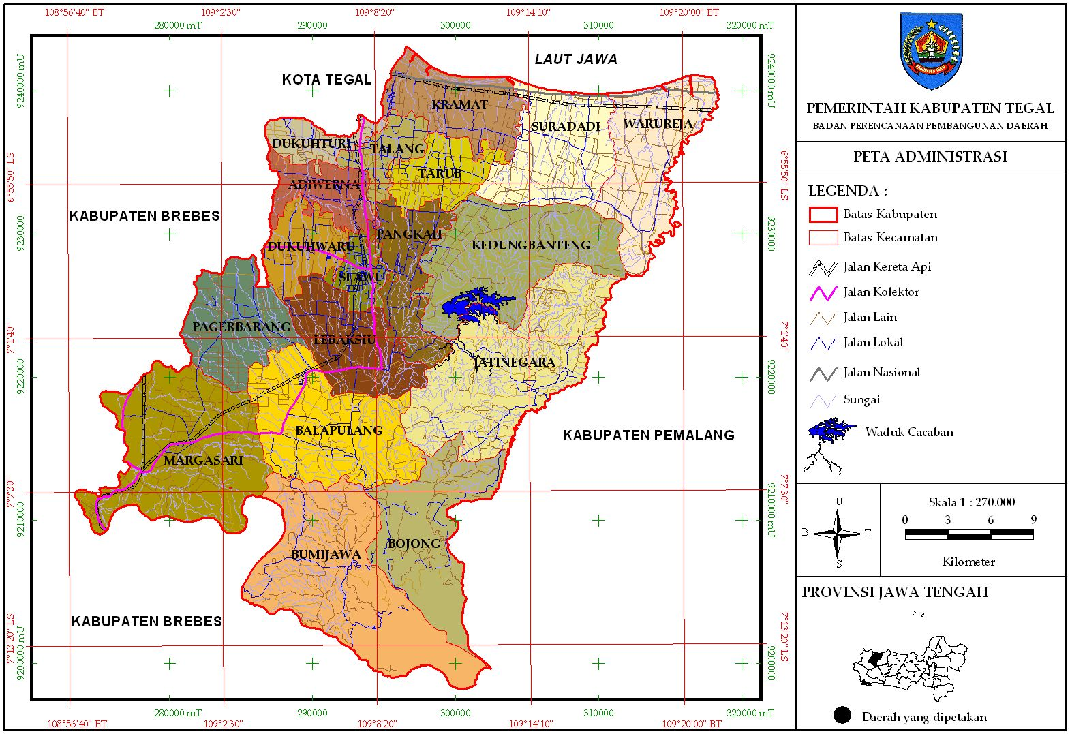Gambar 4.1 Peta Administrasi Kabupaten Tegal

Sumber: bappeda.tegalkab.go.id

## 4.3 Kondisi Demografis Kabupaten Tegal

Secara demografis jumlah penduduk Kabupaten Tegal cukup padat meskipun tidak semua penduduknya menetap dan bekerja di Kabupaten Tegal. Diketahui pertumbuhan penduduk Kabupaten Tegal menunjukkan *trend linear* yang meningkat dari tahun ke tahun, namun laju pertumbuhannya cenderung menurun. Hal ini didasarkan pada data yang diperoleh dari database Dinas Kependudukan dan Pencatatan Sipil berdasarkan Sensus Penduduk 2020. Pada tahun 2021, persentase pertumbuhan penduduk kembali menurun menjadi 0,81%. Jumlah penduduk di Kabupaten Tegal pada tahun 2021 mencapai 1.609.857 jiwa, dengan 815.615 laki-laki dan 794.242 perempuan. Rasio jenis kelamin Kabupaten Tegal pada tahun 2021 sebesar 103, menunjukkan bahwa untuk setiap 100 perempuan, terdapat 103 laki-laki. Sedangkan jumlah pertumbuhan penduduk menurut kelompok umur berdasarkan hasil proyeksi SUPAS 2015-2025 (jiwa) di Kabupaten Tegal dari tahun 2020 hingga 2022 tercantum dalam data tabel Badan Pusat Statistika Kabupaten Tegal sebagai berikut:

Tabel 4.1 Jumlah Penduduk Kabupaten Tegal Menurut Kelompok Umur



Sumber : tegalkab.bps.go.id

Adapun jumlah penduduk di setiap kecamatan di Kabupaten Tegal menurut data dari Dinas Kependudukan dan Pencatatan Sipil tahun 2023 semester I adalah sebagai berikut :

Tabel 4.2 Jumlah Penduduk per Kecamatan di Kabupaten Tegal

|  |  |  |  |  |
| --- | --- | --- | --- | --- |
| **NOMOR** | **KECAMATAN** | **LAKI - LAKI** | **PEREMPUAN** | **JUMLAH** |
| 1 | Margasari | 60.165 | 58.385 | 11.8550 |
| 2 | Bumijawa | 54.717 | 51.556 | 10.6273 |
| 3 | Bojong | 41.981 | 39.716 | 81.697 |
| 4 | Balapulang | 51.772 | 49.984 | 101.756 |
| 5 | Pagerbarang | 33.722 | 33.069 | 66.791 |
| 6 | Lebaksiu | 51.666 | 50.816 | 102.482 |
| 7 | Jatinegara | 33.924 | 32.421 | 66.345 |
| 8 | Kedungbanteng | 24.546 | 23.948 | 48.494 |
| 9 | Pangkah | 61.251 | 59.234 | 120.485 |
| 10 | Slawi | 40.912 | 40.705 | 81.617 |
| 11 | Adiwerna | 71.342 | 68.127 | 13.9469 |
| 12 | Talang | 56.408 | 53.603 | 110.011 |
| 13 | Dukuhturi | 53.036 | 50.566 | 103.602 |
| 14 | Tarub | 46.588 | 45.093 | 91.681 |
| 15 | Kramat | 60.913 | 59.728 | 120.641 |
| 16 | Suradadi | 50.735 | 48.837 | 995.72 |
| 17 | Warureja | 36.998 | 35.485 | 724.83 |
| 18 | Dukuhwaru | 36.792 | 35.959 | 72.751 |
|  | **JUMLAH** | **867.468** | **837.232** | **1.704.700** |

Sumber: disdukcapil.tegalkab.go.id

## 4.4 Visi – Misi Kabupaten Tegal

Visi pembangunan Kabupaten Tegal 2019-2024 adalah sebagai berikut :

“Terwujudnya Masyarakat Kabupaten Tegal Yang Sejahtera, Mandiri, Unggul, Berbudaya dan Berakhlak Mulia”

Misi pembangunan Kabupaten Tegal 2019-2024 adalah sebagai berikut :

1. Mewujudkan pemerintahan yang bersih, terbuka, akuntabel dan efektif melayani rakyat.
2. Memperkuat daya saing melalui pembangunan infrastruktur yang handal, berkualitas dan terintegrasi serta berwawasan lingkungan.
3. Membangun perekonomian rakyat yang kokoh, maju, berkeadilan dan berkelanjutan.
4. Meningkatkan kualitas sumberdaya manusia melalui penguatan layanan bidang pendidikan, kesehatan dan sosial dengan memanfaatkan kemajuan ilmu pengetahuan dan teknologi.
5. Menciptakan tata kehidupan masyarakat yang tertib, aman, tentram dan nyaman dengan tetap menjaga dan melestarikan nilai-nilai budaya serta kearifan lokal (tegalkab.go.id, 2024)

## 4.5 Dinas Pekerjaan Umum dan Penataan Ruang

Dinas Pekerjaan Umum dan Penataan Ruang Kabupaten Tegal dibentuk berdasarkan Peraturan Daerah Kabupaten Tegal Nomor 7 Tahun 2019 dan Peraturan Bupati Tegal Nomor 73 Tahun 2019. Dinas ini berkedudukan sebagai unsur penunjang pemerintah daerah di bidang pekerjaan umum dan penataan ruang, dipimpin oleh Kepala Dinas yang bertanggung jawab langsung kepada Bupati Tegal. Adapun bagan struktur organisasi dari Dinas Pekerjaan Umum dan Penataan Ruang Kabupaten Tegal sebagai berikut :

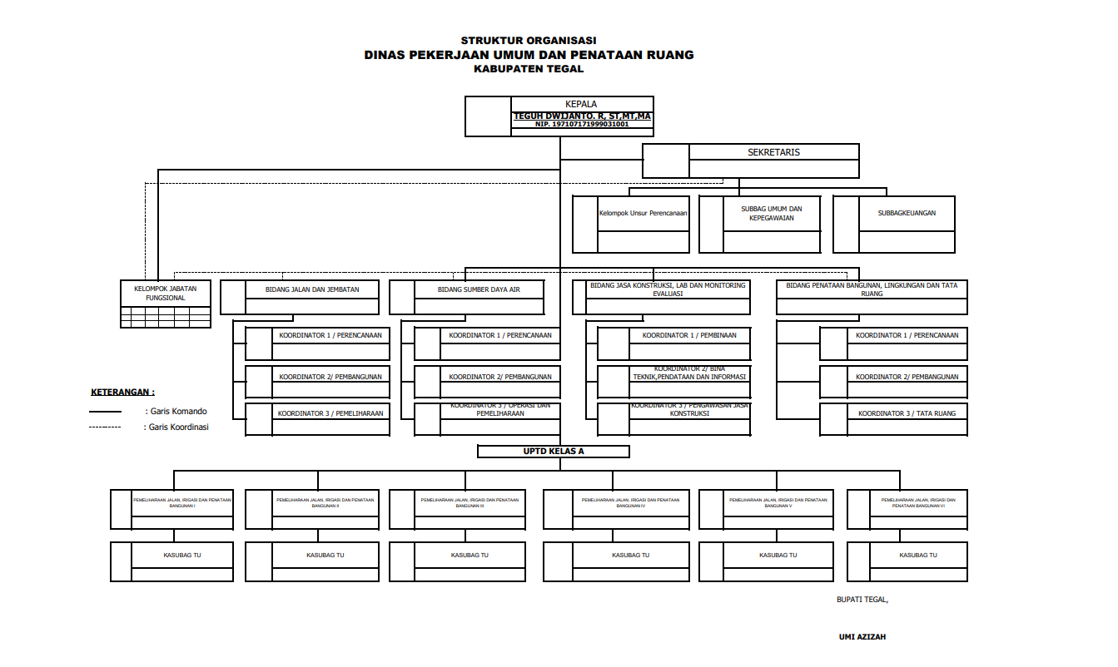Gambar 4.2 Bagan Struktur DPUPR Kabupaten Tegal

Sumber: dpupr.tegalkab.go.id

Dinas Pekerjaan Umum dan Penataan Ruang memegang tanggung jawab dalam melaksanakan fungsi pemerintahan daerah dan memberikan dukungan di bidang pekerjaan umum, penataan ruang, serta pertanahan. Guna mendukung pelaksanaan tugas pemerintahan, dinas pekerjaan umum dan penataan ruang memiliki tugas pokok dan fungsi sebagai berikut :

1. Tugas pokok dan fungsi kepala Dinas Pekerjaan Umum dan Penataan Ruang kab Tegal
2. Perumusan kebijakan di Bidang Jalan dan Jembatan, Bidang Sumber Daya Air, Bidang Jasa Konstruksi dan Bidang Penataan Bangunan Lingkungan dan Tata Ruang.
3. Pengoordinasian dan pelaksanaan kebijakan di Bidang Jalan dan Jembatan, Bidang Sumber Daya Air, Bidang Jasa Konstruksi dan Bidang Penataan Bangunan Lingkungan dan Tata Ruang.
4. Pembinaan, pengawasan, dan pengendalian kebijakan di Bidang Jalan dan Jembatan, Bidang Sumber Daya Air, Bidang Jasa Konstruksi dan Bidang Penataan Bangunan Lingkungan dan Tata Ruang.
5. Pengelolaan dan fasilitasi program dan kegiatan di Bidang Jalan dan Jembatan, Bidang Sumber Daya Air, Bidang Jasa Konstruksi dan Bidang Penataan Bangunan Lingkungan dan Tata Ruang.
6. Pelaksanaan evaluasi dan pelaporan kegiatan di Bidang Jalan dan Jembatan, Bidang Sumber Daya Air, Bidang Jasa Konstruksi dan Bidang Penataan Bangunan Lingkungan dan Tata Ruang.
7. Pelaksanaan administrasi dinas di Bidang Jalan dan Jembatan, Bidang Sumber Daya Air, Bidang Jasa Konstruksi dan Bidang Penataan Bangunan Lingkungan dan Tata Ruang.
8. Melaksanakan fungsi lain yang diberikan oleh Bupati di Bidang Jalan dan Jembatan, Bidang Sumber Daya Air, Bidang Jasa Konstruksi dan Bidang Penataan Bangunan Lingkungan dan Tata Ruang.
9. Tugas pokok dan fungsi sekretaris
10. Perumusan kebijakan umum dan teknis kesekretariatan/ ketatausahaan;
11. Pengoordinasian penyiapan bahan perumusan kebijakan umum dan teknis operasional Dinas;
12. Pengoordinasian penyelenggaraan tugas Dinas;
13. Penyiapan bahan bimbingan, pengawasan dan pengendalian teknis Dinas;
14. Pengoordinasian penyiapan bahan penyusunan perencanaan, penganggaran, dan pelaporan Dinas;
15. Pengelolaan urusan keuangan, kepegawaian dan umum;
16. Pengendalian, evaluasi dan pelaporan pelaksanaan urusan kesekretariatan.
17. Tugas pokok dan fungsi bidang jalan dan jembatan
18. Perumusan kebijakan di Bidang Jalan dan Jembatan.
19. Pengoordinasian dan pelaksanaan kebijakan di Bidang Jalan dan Jembatan.
20. Pembinaan, pengawasan, dan pengendalian kebijakan di Bidang Jalan dan Jembatan.
21. Pengelolaan dan fasilitasi kegiatan di Bidang Jalan dan Jembatan.
22. Pelaksanaan evaluasi dan pelaporan kegiatan di Bidang Jalan dan Jembatan.
23. Pelaksanaan administrasi di Bidang Jalan dan Jembatan.
24. Pelaksanaan fungsi lain yang diberikan oleh kepala dinas di Bidang Jalan dan Jembatan.
25. Tugas pokok dan fungsi bidang sumber daya air
26. Perumusan kebijakan di Bidang Sumber Daya Air.
27. Pengoordinasian dan pelaksanaan kebijakan di Bidang Sumber Daya Air.
28. Pembinaan, pengawasan, dan pengendalian kebijakan di Bidang Sumber Daya Air.
29. Pengelolaan dan fasilitasi kegiatan di Bidang Sumber Daya Air.
30. Pelaksanaan evaluasi dan pelaporan kegiatan di bidang Sumber Daya Air.
31. Pelaksanaan administrasi di Bidang Sumber Daya Air.
32. Pelaksanaan fungsi lain yang diberikan oleh Kepala Dinas di Bidang Sumber Daya Air .
33. Tugas pokok dan fungsi bidang jasa konstruksi
34. Perumusan kebijakan teknis, pengoordinasian, pembinaan, bina teknik, pendataan dan informasi jasa konstruksi, manajemen konstruksi dan pengawasan jasa konstruksi di Bidang Jasa Konstruksi.
35. Pengoordinasian dan pelaksanaan kebijakan teknis, pengoordinasian, pembinaan, bina teknik, pendataan dan informasi jasa konstruksi, manajemen konstruksi dan pengawasan jasa konstruksi di Bidang Jasa Konstruksi.
36. Pengelolaan dan fasilitasi kegiatan di Bidang Jasa Konstruksi.
37. Pelaksanaan evaluasi dan pelaporan kegiatan di Bidang Jasa Konstruksi.
38. Pelaksanaan administrasi di Bidang Jasa Konstruksi.
39. Pelaksanaan fungsi lain yang diberikan oleh Kepala Dinas di Bidang Jasa Konstruksi.
40. Tugas pokok dan fungsi bidang penataan bangunan, lingkungan dan tata ruang
41. Perumusan kebijakan di Bidang Penataan Bangunan, Lingkungan, dan Tata Ruang.
42. Pengoordinasian dan pelaksanaan kebijakan di Bidang Penataan Bangunan, Lingkungan, dan Tata Ruang.
43. Pembinaan, pengawasan, dan pengendalian kebijakan di Bidang Penataan Bangunan, Lingkungan, dan Tata Ruang.
44. Pengelolaan dan fasilitasi kegiatan di Bidang Penataan Bangunan, Lingkungan, dan Tata Ruang.
45. Pelaksanaan evaluasi dan pelaporan kegiatan di Bidang Penataan Bangunan, Lingkungan, dan Tata Ruang.
46. Pelaksanaan administrasi di Bidang Penataan Bangunan, Lingkungan, dan Tata Ruang.
47. Pelaksanaan fungsi lain yang diberikan oleh Kepala Dinas di Bidang Penataan Bangunan, Lingkungan, dan Tata Ruang.
48. Tugas pokok dan fungsi UPTD pemeliharaan jalan, irigasi dan penataan bangunan wilayah kelas A
49. Perencanaan, pembinaan, pengawasan, monitoring, pelaporan, dan pengendalian pemeliharaan jalan.
50. Pembinaan, pengawasan, monitoring, pelaporan, dan pengendalian pemeliharaan dan operasi irigasi dengan luas Daerah Irigasi kurang dari 1.000 Ha.
51. Perencanaan, pembinaan, pengawasan, monitoring, pelaporan dan pengendalian penataan bangunan.

## 4.6 Dinas Ketahanan Pangan dan Pertanian

Dinas ketahanan pangan dan pertanian Kabupaten Tegal bergerak dalam bidang mengawasi dan mengatur mengenai keberlangsungan hasil tanam pangan berkelanjutan, zonasi lahan pertanian dan kegiatan – kegiatan lain yang mendukung sistem pertanian keberlanjutan di Kabupaten Tegal. Adapun bagan struktur organisasi dari dinas ketahanan pangan dan pertanian Kabupaten Tegal adalah

sebagai berikut :

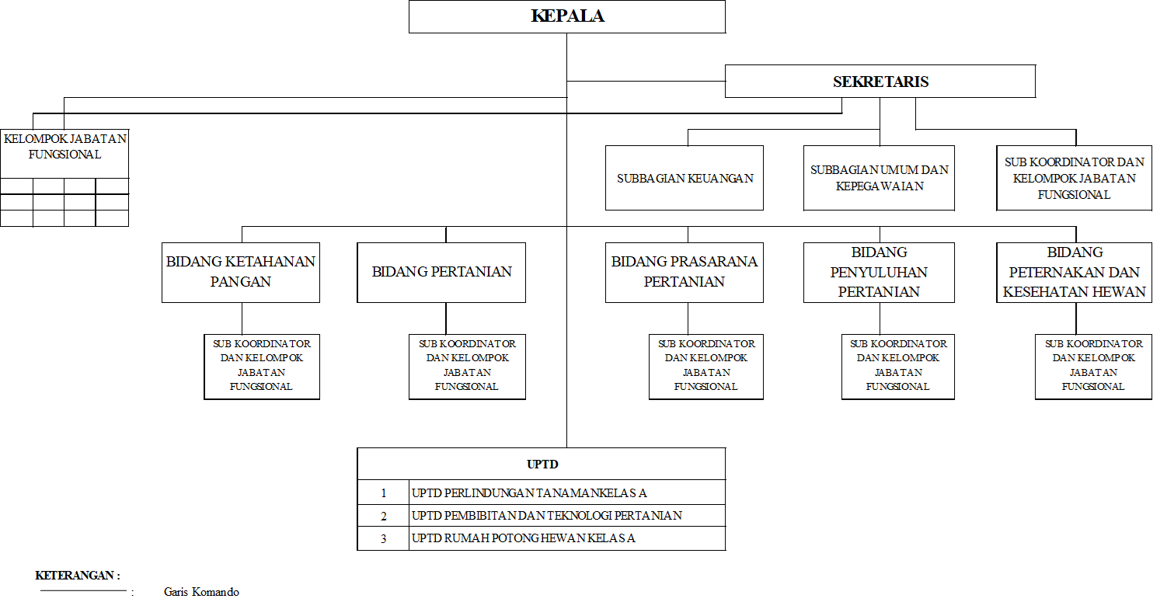

Gambar 4.3 Bagan Struktur Dinas Ketahanan Pangan dan Pertanian  
Sumber : <https://diskptan.tegalkab.go.id/>

Dalam pelaksaan tugas pemerintahan dalam bidang ketahanan pangan dan pertanian, dinas ketahanan pangan dan pertanian membagi tugas pokok dan fungsi dari berbagai bidangnya termasuk tugas pokok dan fungsi dari kepala dinas dan kesektariatan. Tugas pokok dan fungsinya adalah sebagai berikut :

Secara umum, Dinas Ketahanan Pangan dan Pertanian di berbagai daerah memiliki tugas pokok yang serupa, yaitu membantu kepala daerah (Bupati, Gubernur, atau Walikota) dalam melaksanakan urusan pemerintahan di bidang ketahanan pangan dan pertanian. Tugas ini meliputi:

1. Melaksanakan Urusan Pemerintahan: Mengelola dan mengawasi pelaksanaan kebijakan di bidang ketahanan pangan dan pertanian yang menjadi kewenangan daerah.
2. Tugas Pembantuan: Melaksanakan tugas pembantuan yang diberikan oleh pemerintah pusat atau provinsi terkait ketahanan pangan dan pertanian.

Adapun fungsi dari Dinas Ketahanan Pangan dan Pertanian sebagai berikut :

1. Perumusan Kebijakan Teknis
2. Menyusun kebijakan teknis di bidang ketahanan pangan dan pertanian yang sesuai dengan peraturan perundang-undangan yang berlaku.
3. Mengembangkan strategi dan program untuk meningkatkan ketahanan pangan dan produktivitas pertanian.
4. Pelaksanaan Kebijakan
5. Melaksanakan kebijakan yang telah dirumuskan di bidang ketahanan pangan dan pertanian.
6. Mengkoordinasikan dan mengimplementasikan program-program yang mendukung ketahanan pangan dan pertanian.
7. Pemantauan, Evaluasi, dan Pelaporan
8. Melakukan pemantauan dan evaluasi terhadap pelaksanaan kebijakan dan program di bidang ketahanan pangan dan pertanian.
9. Menyusun laporan berkala mengenai hasil pelaksanaan kebijakan dan program kepada kepala daerah.
10. Pengelolaan Administrasi
11. Mengelola administrasi yang berkaitan dengan ketahanan pangan dan pertanian.
12. Menyediakan dukungan administratif untuk kelancaran pelaksanaan tugas dan fungsi dinas.
13. Penyediaan Infrastruktur dan Pendukung Kemandirian Pangan
14. Menyediakan infrastruktur yang diperlukan untuk mendukung kemandirian pangan, seperti irigasi, jalan tani, dan fasilitas penyimpanan pangan.
15. Mengelola cadangan pangan dan distribusi pangan pokok.
16. Pengawasan dan Pengendalian
17. Mengawasi penggunaan sarana pertanian dan mutu serta peredaran benih/bibit ternak dan tanaman.
18. Melakukan pengendalian terhadap penyediaan dan peredaran pangan, termasuk keamanan pangan.
19. Pemberdayaan dan Pembinaan
20. Memberdayakan dan membina masyarakat serta kelompok tani untuk meningkatkan ketahanan pangan dan produktivitas pertanian.
21. Melakukan pembinaan terhadap Unit Pelaksana Teknis Dinas (UPTD) yang berada di bawah naungan dinas.
22. Pelaksanaan Fungsi Lain
23. Melaksanakan fungsi lain yang diberikan oleh kepala daerah sesuai dengan bidang tugasnya.

## 4.7 Badan Perencanaan Pembangunan Daerah dan Penelitian Pengembangan (Bappeda Litbang)

Bappeda litbang Kabupaten Tegal merupakan satuan perangkat daerah yang mempunyai tugas membantu kinerja Kepala Daerah atau Bupati dalam pengelolaan azas otonomi daerah dengan merencanakan pembangunan daerah dan melakukan penelitian pengembangan suatu daerah. Bappeda litbang Kabupaten Tegal berkantor di kawasan lingkungan inti pemerintahan daerah (Pemda). Adapun struktur organisasi yang terdapat dalam bappeda litbang itu sendiri adalah sebagai berikut :

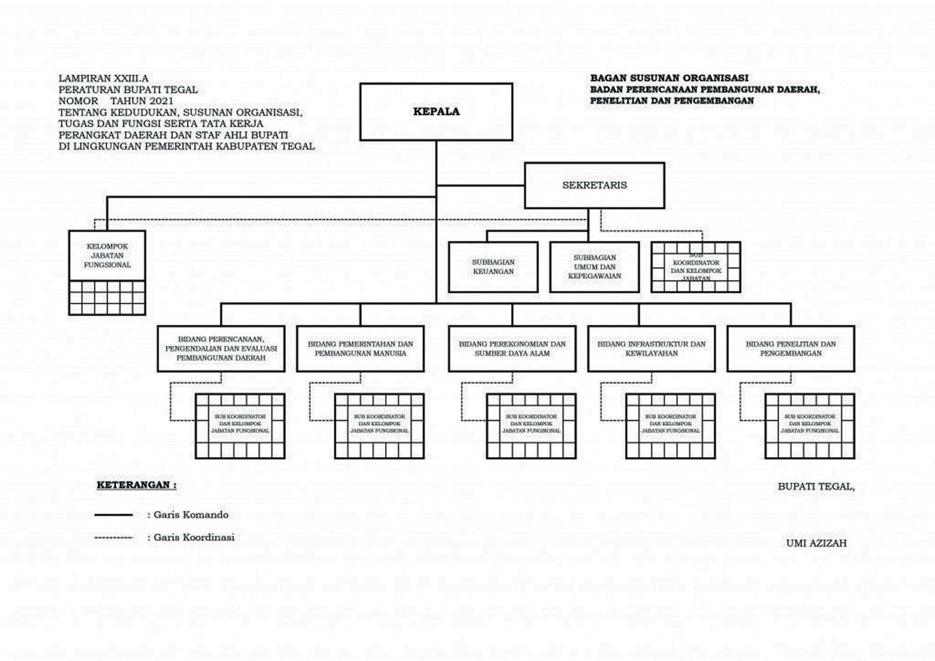Gambar 4.4 Bagan Struktur Bappeda Litbang

Sumber : <https://bappeda.tegalkab.go.id/>

Dalam kinerjanya, bappeda litbang memiliki tugas pokok dan fungsi sendiri dari mulai tugas pokok dan fungsi kepala dinasnya hingga tugas pokok dan fungsi tiap bidang yang ada di dalam bappeda litbang. Adapun penjelasan lebih lengkap mengenai tugas pokok dan fungsi bappeda litbang Kabupaten Tegal adalah sebagai berikut :

1. Kepala Bappeda Litbang

Kepala Badan Perencanaan Pembangunan Daerah Penelitian dan Pengembangan memiliki tugas pokok membantu bupati dalam mengelola urusan pemerintahan daerah berdasarkan azas otoNomormi dan memberikan dukungan di bidang perencanaan pembangunan daerah, penelitian, dan pengembangan daerah. Guna melaksanakan tugas tersebut, kepala bappeda litbang memiliki berbagai fungsi yaitu :

1. Penetapan rencana kerja.
2. Perumusan kebijakan di bidang perencanaan pembangunan daerah, penelitian dan pengembangan, dan informasi perencanaan pembangunan.
3. Pengoordinasian dan pelaksanaan kebijakan di bidang perencanaan pembangunan daerah, penelitian dan pengembangan daerah.
4. Pembinaan, pengawasan, dan pengendalian kebijakan di bidang perencanaan pembangunan daerah, penelitian dan pengembangan daerah.
5. Pengelolaan dan fasilitasi program dan kegiatan di bidang perencanaan pembangunan daerah, penelitian dan pengembangan daerah.
6. Pelaksanaan evaluasi dan pelaporan kegiatan di bidang perencanaan pembangunan daerah, penelitian dan pengembangan daerah.
7. Pelaksanaan administrasi dinas di bidang perencanaan pembangunan daerah, penelitian dan pengembangan daerah.
8. Melaksanakan fungsi lain yang diberikan oleh Bupati di bidang perencanaan pembangunan daerah, penelitian dan pengembangan daerah.

B. Sekretaris

Sekretaris Badan Perencanaan Pembangunan Daerah Penelitian dan Pengembangan bertugas membantu kepala badan dalam mengkoordinasikan persiapan bahan, penyusunan rencana, evaluasi, dan pelaporan, serta mengelola urusan keuangan, kepegawaian, dan umum, serta mengkoordinasikan pelaksanaan tugas setiap badan. Untuk melaksanakan tersebut, Sekretaris mempunyai fungsi :

1. Perumusan kebijakan umum dan teknis kesekretariatan atau ketatausahaan.
2. Pengoordinasian penyiapan bahan penyusunan perencanaan badan.
3. Pengoordinasian penyiapanbahan perumusan kebijakan umum dan teknis operasional badan.
4. Pengoordinasian penyelenggaraan tugas badan.
5. Penyiapan bahan bimbingan dan pengendalian teknis badan.
6. Pengoordinasian penyiapan bahan penyusunan laporan dan evaluasi penyelengaraan tugas badan.
7. Pengelolaan urusan keuangan, kepegawaian dan umum.
8. Pengendalian, evaluasi dan pelaporan pelaksanaan urusan kesekretariatan.

C. Kepala bidang perencanaan, pengendalian dan evaluasi pembangunan daerah

Kepala Bidang Perencanaan, Pengendalian dan Evaluasi Pembangunan Daerah memiliki tugas pokok membantu Kepala Badan dalam melaksanakan koordinasi penyusunan perencanaan, pengendalian dan evaluasi pembangunan daerah. Guna melaksanakan tugas tersebut, Kepala Bidang Perencanaan, Pengendalian dan Evaluasi Pembangunan Daerah mempunyai fungsi :

1. Perumusan kebijakan di bidang perencanaan, pengendalian dan evaluasi pembangunan daerah.
2. Pengoordinasian dan pelaksanaan kebijakan di bidang perencanaan, pengendalian dan evaluasi pembangunan daerah.
3. Pembinaan, pengawasan, dan pengendalian kebijakan di bidang perencanaan, pengendalian dan evaluasi pembangunan daerah.
4. Pengelolaan dan fasilitasi program di bidang perencanaan, pengendalian dan evaluasi pembangunan daerah.
5. Pelaksanaan pengendalian, evaluasi dan pelaporan program di bidang perencanaan, pengendalian dan evaluasi pembangunan daerah.
6. Analisis kondisi daerah, permasalahan, dan isu strategis pembangunan daerah.
7. Mengoordinasikan penelaahan dokumen perencanaan pembangunan daerah dengan dokumen kebijakan lainnya.
8. Pelaksanaan konsultasi publik.
9. Mengoordinasikan pelaksanaan Forum SKPD atau lintas SKPD.
10. Pelaksanaan Musrenbang Kabupaten.
11. Pengoordinasian penyusunan dan penetapan dokumen perencanaan pembangunan daerah kabupaten.
12. Analisis data dan informasi pemerintahan daerah bidang perencanaan pembangunan daerah.
13. Pembinaan dan pemanfataan data dan informasi perencanaan dan pembangunan SKPD.
14. Penyusunan profil pembangunan daerah.
15. Pengoordinasian pengendalian perencanaan dan pelaksanaan pembangunan daerah di kabupaten.
16. Pengendalian pelaksanaan kerjasama daerah.
17. Monitoring, evaluasi dan penyusunan laporan berkala pelaksanaan pembangunan daerah.

D. Kepala bidang pemerintahan dan pembangunan manusia

Kepala Bidang Pemerintahan dan Pembangunan Manusia bertugas membantu Kepala Badan dalam melaksanakan perencanaan pembangunan daerah bidang pemerintahan dan Pembangunan Manusia. Dalam pelaksanaan tugas tersebut, Kepala Bidang Pemerintahan dan Pembangunan Manusia mempunyai fungsi :

1. perumusan kebijakan perencanaan di bidang Pemerintahan dan Pembangunan Manusia.
2. Pengoordinasian dan pelaksanaan kebijakan perencanaan di bidang Pemerintahan dan Pembangunan Manusia.
3. Pembinaan, pengawasan, dan pengendalian kebijakan perencanaan di bidang Pemerintahan dan Pembangunan Manusia.
4. Pengelolaan dan fasilitasi program dan perencanaan di bidang Pemerintahan dan Pembangunan Manusia.
5. Pelaksanaan evaluasi dan pelaporan program dan perencanaan di bidang Pemerintahan dan Pembangunan Manusia.

E. Kepala bidang perekonomian dan sumber daya alam

Kepala Bidang Perekonomian dan sumber daya alam mempunyai tugas pokok membantu Kepala Badan dalam melaksanakan perencanaan pembangunan daerah bidang perekonomian dan sumber daya alam. Dalam pelaksanaannya Kepala Bidang Perekonomian dan sumber daya alam mempunyai fungsi :

1. Perumusan kebijakan di bidang perekonomian dan sumber daya alam.
2. Pengoordinasian dan pelaksanaan kebijakan di bidang perekonomian dan sumber daya alam.
3. Pembinaan, pengawasan, dan pengendalian kebijakan di bidang perekonomian dan sumber daya alam.
4. Pengelolaan dan fasilitasi program di bidang perekonomian dan sumber daya alam.
5. Pelaksanaan evaluasi dan pelaporan program di bidang perekonomian dan sumber daya alam.
6. Pelaksanaan administrasi di bidang perekonomian dan sumber daya alam.

F. Kepala bidang infrastruktur dan kewilayahan

Bidang Infrastruktur dan Kewilayahan memiliki tugas pokok membantu Kepala Badan dalam melaksanakan pengendalian dan evaluasi pelaksanaan rencana pembangunan daerah. Untuk melaksanakan tugas tersebut, Kepala Bidang Infrastruktur dan Kewilayahan mempunyai fungsi :

1. Perumusan kebijakan di Bidang Infarstruktur dan Kewilayahan.
2. Pengoordinasian dan pelaksanaan kebijakan di Bidang Infarstruktur dan Kewilayahan.
3. Pembinaan, pengawasan, dan pengendalian kebijakan di Bidang Infarstruktur dan Kewilayahan.
4. Pengelolaan dan fasilitasi program di Bidang Infarstruktur dan Kewilayahan.
5. Pelaksanaan evaluasi dan pelaporan program di Bidang Infarstruktur dan Kewilayahan.
6. Pelaksanaan administrasi di Bidang Infarstruktur dan Kewilayahan.

G. Kepala bidang penelitian dan pengembangan

Kepala Bidang Penelitian dan Pengembangan mempunyai tugas pokok membantu Kepala Badan melaksanakan penyelenggaraan urusan atau program Penelitian dan Pengembangan sebagai bagian dalam proses penyusunan dokumen perencanaan pembangunan daerah. Untuk melaksanakan tugas tersebut, Kepala Bidang Penelitian dan Pengembangan mempunyai fungsi :

1. Perumusan kebijakan Bidang Penelitian dan Pengembangan.
2. Pelaksanaan kebijakan Bidang Penelitian dan Pengembangan.
3. Pembinaan, pengawasan, dan pengendalian kebijakan Bidang Penelitian dan Pengembangan.
4. Pengelolaan dan fasilitasi program Bidang Penelitian dan Pengembangan.
5. Pelaksanaan sosialisasi dan diseminasi hasil-hasil Penelitian dan Pengembangan.
6. Pelaksanaan fasilitasi Hak Kekayaan Intelektual.
7. Pelaksanaan evaluasi dan pelaporan program Bidang Penelitian dan Pengembangan.

## 4.8 Badan Pertanahan (ATR / BPN) Kabupaten Tegal

Menurut Peraturan Presiden Republik Indonesia Nomor 17 Tahun 2015 tentang Kementerian Agraria dan Tata Ruang, Kementerian Agraria dan Tata Ruang (ATR) mempunyai tugas melaksanakan dan membantu presiden dalam urusan pemerintahan di bidang agraria atau pertanahan dan tata ruang. Dalam melaksanakan tugasnya, Kementerian ATR menyelenggarakan fungsi:

1. Perumusan, penetapan, dan pelaksanaan kebijakan di bidang tata ruang, infrastruktur keagrariaan atau pertanahan, hubungan hukum keagrariaan atau pertanahan, penataan agraria/pertanahan, pengadaan tanah, pengendalian pemanfaatan ruang dan penguasaan tanah, serta penanganan masalah agraria atau pertanahan, pemanfaatan ruang, dan tanah.
2. Koordinasi pelaksanaan tugas, pembinaan dan pemberian dukungan administrasi kepada seluruh unsur organisasi di lingkungan Kementerian Agraria dan Tata Ruang.
3. Pengelolaan barang milik/kekayaan negara yang menjadi tanggung jawab Kementerian Agraria dan Tata Ruang.
4. Pengawasan atas pelaksanaan tugas di lingkungan Kementerian Agraria dan Tata Ruang.
5. Pelaksanaan bimbingan teknis dan supervisi atas pelaksanaan urusan Kementerian Agraria dan Tata Ruang di daerah.
6. Pelaksanaan dukungan yang bersifat substantif kepada seluruh unsur organisasi di lingkungan Kementerian Agraria dan Tata Ruang.

Adapun sesuai dengan Peraturan Presiden Republik Indonesia Nomor 20 Tahun 2015 tentang Badan Pertanahan Nasional, BPN mempunyai tugas menyelenggarakan tugas pemerintahan di bidang pertanahan sesuai dengan ketentuan peraturan perundang-undangan. Untuk melaksanakan tugasnya, BPN menyelenggarakan fungsi:

1. Penyusunan dan penetapan kebijakan di bidang pertanahan.
2. Perumusan dan pelaksanaan kebijakan di bidang survei, pengukuran, dan pemetaan.
3. Perumusan dan pelaksanaan kebijakan di bidang penetapan hak tanah, pendaftaran tanah, dan pemberdayaan masyarakat.
4. Perumusan dan pelaksanaan kebijakan di bidang pengaturan, penataan dan pengendalian kebijakan pertanahan.
5. Perumusan dan pelaksanaan kebijakan di bidang pengadaan tanah.
6. Perumusan dan pelaksanaan kebijakan di bidang pengendalian dan penanganan sengketa dan perkara pertanahan.
7. Pengawasan atas pelaksanaan tugas di lingkungan BPN.
8. Pelaksanaan koordinasi tugas, pembinaan, dan pemberian dukungan administrasi kepada seluruh unit organisasi di lingkungan BPN.
9. Pelaksanaan pengelolaan data informasi lahan pertanian pangan berkelanjutan dan informasi di bidang pertanahan.
10. Pelaksanaan penelitian dan pengembangan di bidang pertanahan.
11. Pelaksanaan pengembangan sumber daya manusia di bidang pertanahan.

Untuk mendukung pelaksanaan tugas dan fungsi Badan Pertanahan Nasional di daerah, dibentuk Kantor Wilayah Badan Pertanahan Nasional di Provinsi dan Kantor Pertanahan di kabupaten atau kota. Adapun bagan struktur organisasi dari badan pertanahan di Kabupaten Tegal adalah sebagai berikut :

Gambar 4.5 Bagan Struktur BPN Kabupaten Tegal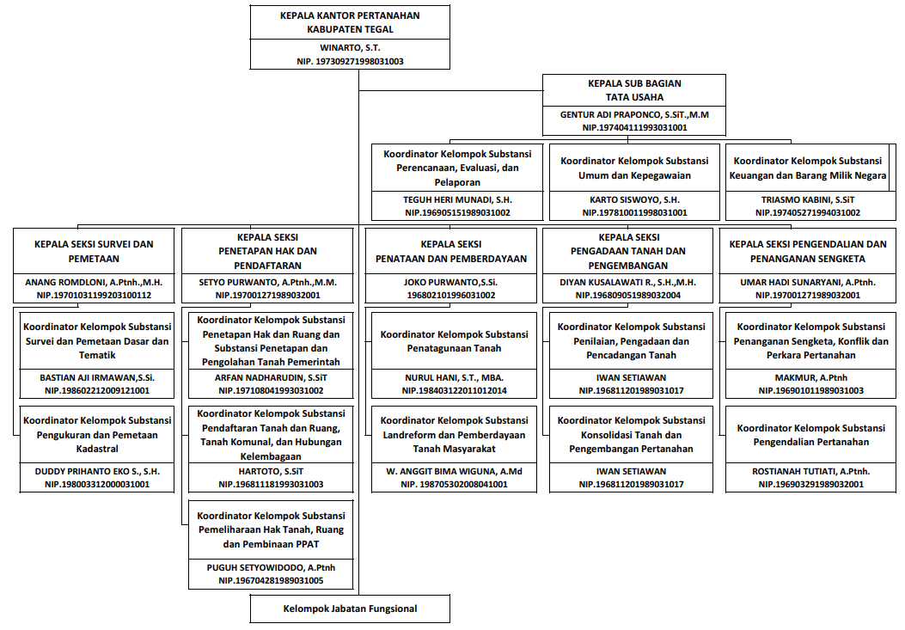

Sumber : <https://kab-tegal.atrbpn.go.id/>